**BỘ TÀI CHÍNH**

**TRƯỜNG ĐẠI HỌC TÀI CHÍNH – MARKETING**

**KHOA CÔNG NGHỆ THÔNG TIN**

**----------------------------------------------------------**

ĐỒ ÁN MÔN HỌC

HỆ QUẢN TRỊ CƠ SỞ DỮ LIỆU

***ĐỀ TÀI:***

**HỆ QUẢN TRỊ QUẢN LÝ BÁN HÀNG**

**TẠI CỬA HÀNG VINMART**

**Giảng viên:** Ths.Vũ Thị Thanh Hương

**Mã lớp học phần**: 2121112005404

**Nhóm: 4**

**Sinh viên thực hiện 1:** Lê Đình Quý

**Sinh viên thực hiện 2:** Đỗ Thị Xuân Nương

TP.HCM, Tháng 4 Năm 2022

**BỘ TÀI CHÍNH**

**TRƯỜNG ĐẠI HỌC TÀI CHÍNH – MARKETING**

**KHOA CÔNG NGHỆ THÔNG TIN**

**----------------------------------------------------------**

ĐỒ ÁN MÔN HỌC HỆ QUẢN TRỊ CƠ SỞ DỮ LIỆU

*ĐỀ TÀI:*

***HỆ QUẢN TRỊ QUẢN LÝ BÁN HÀNG***

***TẠI CỬA HÀNG VINMART***

Giảng viên: Ths.Vũ Thị Thanh Hương

Mã lớp học phần: 2121112005404

Nhóm: 4

Sinh viên thực hiện 1**:** Lê Đình Quý

Sinh viên thực hiện 2:Đỗ Thị Xuân Nương

TP.HCM, Tháng 4 Năm 2022

# LỜI CẢM ƠN

Lời đầu tiên, chúng em xin gửi lời cảm ơn chân thành nhất Cô Ths.Vũ Thị Thanh Hương. Trong quá trình học tập và tìm hiểu bộ môn Hệ quản trị cơ sở dữ liệu, chúng em đã nhận được sự giúp đỡ, hướng dẫn tận tình và tâm huyết của Cô. Cô đã giúp chúng em tích luỹ thêm được nhiều kiến thức về bộ môn này giúp chúng em hoàn thiện hơn trong quá trình học tập tại trường. Thông qua bài đồ án này, em xin trình bày lại những nội dung mà mình đã được học gửi đến Cô.

Có lẽ kiến thức là vô tận nhưng sự tiếp thu kiến thức của bản thân mỗi người còn có nhiểu hạn chế nhất định. Do đó, trong quá trình hoàn thành bài đồ án này chắc chắn chúng em sẽ không tránh khỏi những thiếu sót. Chúng em rất mong được sự góp ý của Cô để bài đồ án này của chúng em được hoàn thành một cách tốt nhất.

Chúng em kính chúc Cô sức có thật nhiều sức khoẻ, hạnh phúc và thành công trên con đường giảng dạy của mình để truyền tải những kiến thức có ích đến những thế hệ sinh viên của trường.

ĐÁNH GIÁ NHẬN XÉT CỦA GIẢNG VIÊN

* Điểm số:
* Điểm chữ:

TP. Hồ Chí Minh, ngày…... tháng 4 năm 2022

Giảng viên phụ trách học phần

(*ký và ghi rõ họ tên)*

**Ths. Vũ Thị Thanh Hương**

DANH MỤC TỪ VIẾT TẮT

|  |  |  |
| --- | --- | --- |
| **TT** | **Từ viết tắt** | **Từ đầy đủ** |
| 1 | CSDL | Cơ sở dữ liệu |
| 2 | SQL | Structured Query Language |
| 3 | C# | C Sharp |
| 4 | ERD | Entity-relation Ship |

DANH MỤC TỪ VIẾT TẮT DANH MỤC THUẬT NGỮ ANH- VIỆT

|  |  |  |
| --- | --- | --- |
| **TT** | **Thuật ngữ Tiếng Anh** | **Ý nghĩa Tiếng Việt** |
| 1 | Structured Query Language | Ngôn ngữ truy vấn dữ liệu |
| 2 | Diagram | Sơ đồ |
| 3 | ASP.NET | Tên 1 nền tảng ứng dụng web |
| 4 | Sysnonym | Tên đông nghĩa |
| 5 | Index | Chỉ mục |
| 6 | View | Bảng ảo |
| 7 | Store Procedure | Thủ tục lưu trữ |
| 8 | Function | Hàm |
| 9 | Trigger | Kết nối và ràng buộc toàn vẹn |
| 10 | User | Người sử dụng |
| 11 | Power Designer | Tên 1 công cụ thiết kế cơ sở dữ liệu |
| 12 | Entity-relation Ship | Mô hình thực thể |

DANH MỤC BẢNG

Bảng 3.1: Ràng buộc theo Mã nhân viên trong nhân viên 20

Bảng 3.2: Ràng buộc theo Mã khách hàng trong khách hàng 21

Bảng 3.3: Ràng buộc theo Mã sản phẩm trong Sản phẩm 21

Bảng 3.4: Ràng buộc theo Mã loại sản phẩm trong Loại sản phẩm 21

Bảng 3.5: Ràng buộc theo Mã phiếu nhập trong Phiếu nhập 22

Bảng 3.6: Ràng buộc theo Mã hóa đơn trong Hóa đơn 22

Bảng 3.7: Ràng buộc theo Mã sản phẩm trong Sản phẩm và Loại sản phẩm 23

Bảng 3.8: Ràng buộc theo Mã nhà cung cấp trong Phiếu nhập và Nhà cung cấp 23

Bảng 3.9: Ràng buộc theo Số phiếu nhập, Mã sản phẩm trong Sản phẩm, Phiếu nhập và Chi tiết phiếu nhập 24

Bảng 3.10: Ràng buộc theo Mã hóa đơn, Mã sản phẩm trong Sản phẩm, Hóa đơn và Chi tiết hóa đơn 25

Bảng 3.11: Ràng buộc theo Mã khách hàng, Mã nhân viên trong Nhân viên, Khách hàng và Hóa đơn 25

Bảng 3.12: Ràng buộc theo Số điện thoại trong Khách hàng 27

Bảng 3.13: Ràng buộc theo Số điện thoại trong Nhân viên 27

Bảng 3.14: Ràng buộc theo Ngày lập hóa đơn trong Hóa đơn 28

Bảng 3.15: Ràng buộc theo Ngày nhập trong Phiếu nhập 28

Bảng 3.16: Ràng buộc Số lượng bán trong Hóa đơn 29

Bảng 3.17: Ràng buộc Số lượng nhập trong Phiếu nhập 29

Bảng 3.18: Ràng buộc Giới tính trong Nhân viên 29

Bảng 3.19: Ràng buộc Số lượng tồn trong Sản phẩm 30

Bảng 3.20: Ràng buộc Số lượng bán trong Hóa đơn 30

Bảng 3.21: Ràng buộc Số lượng nhập trong Phiếu nhập 31

Bảng 3.22: Ràng buộc theo Số lượng bán, Số lượng tồn trong Sản phẩm và Chi tiết hóa đơn 31

Bảng 3.23: Mô tả thực thể Nhân viên 37

Bảng 3.24: Mô tả thực thể Khách hàng 37

Bảng 3.25: Mô tả thực thể Nhà cung cấp 38

Bảng 3.26: Mô tả thực thể Loại sản phẩm 39

Bảng 3.27: Mô tả thực thể Sản phẩm 39

Bảng 3.28: Mô tả thực thể Hóa đơn 40

Bảng 3.29: Mô tả thực thể Chi tiết hóa đơn 40

Bảng 3.30: Mô tả thực thể Phiếu nhập 41

Bảng 3.31: Mô tả thực thể Chi tiết phiếu nhập 41

Bảng 3.32: Mô tả thuộc tính Account 42

DANH MỤC HÌNH ẢNH

Hình 1.1 Hình minh họa cửa hàng VinMart 3

Hình 2.1 Sơ đồ quy trình nghiệp vụ 7

Hình 3.1 Sơ đồ mô hình phân rã chức năng 18

Hình 3.2 Sơ đồ mô hình luồng dữ liệu cấp 0 18

Hình 3.3 Sơ đồ mô hình luồng dữ liệu cấp 1 19

Hình 3.4 Mô hình thực thể kết hợp 20

Hình 3.5 Mô hình Diagram 36

Hình 4.1 Các Synonym được tạo thành công 52

Hình 4.2 Synonym cho bảng loại sản phẩm là LSP 53

Hình 4.3 Synonym cho View: cho biết thông tin nhân viên có độ tuổi từ 35 đến 40 tuổi 53

Hình 4.4 Synonym cho Store Procedure: Cho biết danh sách SlTon nhiều nhất 54

Hình 4.5 Synonym cho Function: xem danh dách các mặt hàng theo loại hàng 54

Hình 4.6 Index 1: Kết quả so sánh tốc độ chạy khi tạo Index trên Mã Sản phẩm và khi không có Index 58

Hình 4.7 Index 2: Kết quả so sánh tốc độ chạy khi tạo Index trên Mã Nhân viên và Mã Khách hàng của Hóa đơn và khi không có Index 59

Hình 4.8 Index 3: Kết quả so sánh tốc độ chạy khi chỉ Index một giá trị Đơn giá bán và không có Index. Với Index dựa trên Đơn giá bán và Mã loại sản phẩm của Sản phẩm 60

Hình 4.9 Index 3: Kết quả so sánh tốc độ chạy khi chỉ Index một giá trị Mã loại sản phẩm và không có Index .Với Index dựa trên Đơn giá bán và Mã loại sản phẩm của Sản phẩm 60

Hình 4.10 Index 3: Kết quả tốc độ chạy khi chưa chạy Index khi sắp sếp 61

Hình 4.11 Index 3: Kết quả tốc độ chạy khi đã chạy Index khi sắp sếp 61

Hình 4.12 Kết quả khi chạy tất cả View thành công 65

Hình 4.13 View 1: Kết quả khi chạy View xem các thông tin của nhân viên nữ 65

Hình 4.14 View 2: Kết quả chạy View xem các thông tin: mã phiếu nhập,mã nhà cung cấp, tên nhà cung cấp, ngày nhập 65

Hình 4.15 View 3: Kết quả chạy View xem Danh sách các khách hàng và số lượng hóa đơn đã mua (nếu khách đó chưa mua hàng thì cột số lượng hóa đơn để trống) 66

Hình 4.16 View 4: Kết quả chạy View xem các thông tin: Mã hóa đơn, họ, tên nhân viên của các hóa đơn tháng 9 năm 2018 66

Hình 4.17 View 5: Kết quả chạy View xem các thông tin: Mã hóa đơn, mã khách hàng, mã nhân viên, Tổng trị giá hóa đơn (giá bán x số lượng) của các mặt hàng loại hàng VPP. 66

Hình 4.18 View 6: Kết quả chạy View xem hóa đơn có tổng TGLN trong tháng 9/2018 gồm các thông tin:mã hóa đơn, ngày hóa đơn và thông tin khách hàng, tổng trị gá hóa đơn 66

Hình 4.19 Kết quả khi chạy thành công tất cả các Function 71

Hình 4.20 Function 1: Kết quả chạy hàm cho biết số lượng đơn đặt hàng với tham số truyền vào là mã nhân viên 71

Hình 4.21 Function 2: Kết quả chạy hàm tính doanh thu từng nhân viên theo tháng, năm với tham số truyền vào là MaNV và tháng năm 71

Hình 4.22 Function 3: Kết quả chạy hàm tính doanh thu theo tháng, năm với tham số truyền vào là tháng và năm 72

Hình 4.23 Function 4: Kết quả chạy hàm tính doanh thu cho từng sản phẩm (giá bán – giá mua)* số lượng đặt từng mặt hàng 72

Hình 4.24 Function 5: Kết quả chạy hàm xem danh sách các sản phẩm theo loại sản phẩm (trả về dạng bảng) 72

Hình 4.25 Kết quả chạy thành công tất cả Store Procedure 78

Hình 4.26 Store Procedure 1: Kết quả thực thi Proc cho biết danh sách 5 mặt hàng có số lượng tồn nhiều nhất 78

Hình 4.27 Store Procedure 2: Kết quả thực thi Proc cho biết danh sách 3 hóa đơn có trị giá bán lớn nhất 79

Hình 4.28 Store Procedure 3: Kết quả thực thi Proc xem đơn giá của một mặt hàng với mã mặt hàng do người dùng nhập 79

Hình 4.29 Store Procedure 4: Kết quả thực thi Proc xem thông tin hóa đơn với mã số nhân viên do người dùng nhập 79

Hình 4.30 Store Procedure 5: Kết quả thực thi Proc xem thông tin đơn hàng với khoảng thời gian do người dùng nhập 79

Hình 4.31 Store Procedure 6: Kết quả thực thi Proc xem SlTon của Sản phẩm có điều kiện và mã sản phẩm do người dùng nhập 80

Hình 4.32 Store Procedure 7: Kết quả thực thi Proc cho biết doanh thu có tham số truyền vào và truyền ra 80

Hình 4.33 Bảng Khách hàng ban đầu 80

Hình 4.34 Store Procedure 8: Kết quả thực thi Proc xóa thông tin Khách hàng 81

Hình 4.35 Xem bảng Sản phẩm ban đầu 90

Hình 4.36 Trigger 1: Kết quả chạy Trigger thêm sản phẩm với số lượng tồn là một số âm 90

Hình 4.37 Trigger 2: Kết quả chạy Trigger khi thêm Hóa đơn với Chi tiết Hóa đơn có Số lượng bán 60 lớn hơn Số lượng tồn 50 trong bảng Sản phẩm 90

Hình 4.38 Trigger 3: Kết quả chạy Trigger cập nhật Số lượng bán trong bảng Chi tiết Hóa đơn thành -1 (hay <0) 91

Hình 4.39 Xem bản Sản phẩm khi chưa chạy các Trigger 4 91

Hình 4.40 Trigger 4.1: Thực thi thành công thêm một Hóa đơn HD0021 92

Hình 4.41 Trigger 4.1: Xem lại hai bảng Sản phẩm và Chi tiết Hóa đơn khi đã thêm thành công Hóa đơn HD0021 92

Hình 4.42 Trigger 4.2: Thực thi thành công cập nhật Chi tiết Hóa đơn HD0021 với Số lượng bán ban đầu là 40 xuống 30 92

Hình 4.43 Trigger 4.2: Xem lại hai bảng Sản phẩm và Chi tiết Hóa đơn khi cập nhật lại Chi tiết Hóa đơn HD0021 93

Hình 4.44 Trigger 4.3: Thực thi thành công lệnh xóa Hóa đơn HD0021 93

Hình 4.45 Trigger 4.3: Xem lại hai bảng Sản phẩm và Chi tiết Hóa đơn khi đã xóa Hóa đơn HD0021 94

Hình 4.46 Trigger 5: Kết quả chạy Trigger thêm một Phiếu nhập PN0021 với số lượng nhập âm: -50 94

Hình 4.47 Xem bản Sản phẩm trước khi Trigger 6 95

Hình 4.48 Trigger 6.1: Thực thi thành công lệnh thêm Phiếu nhập PN0021 95

Hình 4.49 Trigger 6.1: Xem lại hai bảng Sản phẩm và Chi tiết Phiếu nhập khi đã thêm thành công Phiếu nhập PN0021 96

Hình 4.50 Trigger 6.2: Thực thi thành công cập nhập Chi tiết Phiếu nhập với Số lượng bán ban đầu 50 lên 100 96

Hình 4.51 Trigger 6.2: Xem lại hai bảng Sản phẩm và Chi tiết Phiếu nhập khi cập nhật thành công Phiếu nhập PN0021 97

Hình 4.52 Trigger 6.3: Thực thi thành công lệnh xóa Phiếu nhập PN0021 97

Hình 4.53 Trigger 6.3: Xem lại hai bảng Sản phẩm và Chi tiết Phiếu nhập khi xóa thành công Phiếu nhập PN0021 98

Hình 4.54: Kết quả thi thi các câu lệch tạo Login: 1, 4, 7 và tạo User: 2, 5, 8 102

Hình 4.55 Kết quả phân quyền cho User QL_XuanNuong 102

Hình 4.56 Kết quả phân quyền cho User NVQL_DinhQuy 103

Hình 4.57 Kết quả phân quyền cho User NV1_LeThiCuc 104

Hình 4.58 Kết quả tạo nhóm người dùng 104

Hình 4.59 Kết quả khi thêm 2 User vào Role 105

Hình 4.60 Transaction 1: Kết quả kiểm thử Transaction thêm khách hàng khi thêm sai: thêm mã khách hàng đã tồn tại 108

Hình 4.61 Transaction1: Kết quả kiểm thử Transaction thêm khách hàng khi thêm đúng 108

Hình 4.62 Transaction 2: Kết quả kiểm thử Transaction cập nhật số điện thoại nhân viên khi cập nhật sai: trùng với một số điện thoại khác 108

Hình 4.63 Transaction 2: Kết quả kiểm thử Transaction cập nhật số điện thoại nhân viên khi cập nhật đúng 108

Hình 4.64 Window Function 1: Kết quả chạy Windows Functions sắp xếp thứ tự theo đơn giá bán 110

Hình 4.65 Window Function 2: Kết quả chạy Windows Functions sắp xếp trong cùng một nhóm MaPN theo DgNhap 111

Hình 4.66 Report tạo bởi Power BI 113

MỤC LỤC

LỜI CẢM ƠN i

ĐÁNH GIÁ NHẬN XÉT CỦA GIẢNG VIÊN ii

DANH MỤC TỪ VIẾT TẮTDANH MỤC THUẬT NGỮ ANH- VIỆT iii

DANH MỤC BẢNG v

DANH MỤC HÌNH ẢNH vii

MỤC LỤC x

CHƯƠNG 1: TỔNG QUAN VỀ ĐỀ TÀI 1

1.1. Tổng quan về đề tài 1

1.2. Phạm vi của đề tài 3

1.3. Đối tượng nghiên cứu 3

1.4. Phương pháp nghiên cứu 3

1.5. Dự kiến kết quả đạt được 4

CHƯƠNG 2: CƠ SỞ LÝ THUYẾT 5

2.1. Đặt vấn đề 5

2.2. Mô tả hệ thống 5

2.3. Quy trình nghiệp vụ 7

2.3.1. Tổng quan về quản trị 8

2.3.2. Tổng quan về nghiệp vụ bán hàng 9

2.3.3. Quy trình nghiệp vụ về quản lý doanh thu 11

2.3.4. Quy trình nghiệp vụ về quản lý tồn kho 13

2.4. SQL Server 16

2.4.1. Giới thiệu 16

2.2.3. Nhược điểm 17

2.2.2. Ưu điểm 18

CHƯƠNG 3: THIẾT KẾ CƠ SỞ DỮ LIỆU 19

3.1. Mô hình dữ liệu mức quan niệm 19

3.2. Mô hình dữ liệu quan hệ 21

3.3. Ràng buộc dữ liệu 21

3.3.1. Ràng buộc theo khóa chính 21

3.3.2. Ràng buộc thuộc tính theo khóa ngoại 23

3.3.3. Ràng buộc toàn vẹn unique 27

3.3.4. Ràng buộc toàn vẹn default 28

3.3.5. Ràng buộc miền giá trị 29

3.3.6. Ràng buộc liên thuộc tính 30

3.4. Cài đặt cơ sở dữ liệu 31

3.4.1. Cấu trúc bảng trong SQL Server 31

3.4.2. Sơ đồ Diagram 34

3.4.3. Bảng mô tả thuộc tính 35

3.4.4. Dữ liệu mẫu 41

CHƯƠNG 4: ỨNG DỤNG 49

4.1. Synonym 49

4.1.1. Mô tả ứng dụng Synonym trong hệ thống 49

4.1.2. Hiện thực ứng dụng Synonym 49

4.1.3. Kiểm thử 51

4.2. Index 53

4.2.1. Mô tả ứng dụng Index trong hệ thống 53

4.2.2. Hiện thực ứng dụng Index 53

4.2.3. Kiểm thử 56

4.3. View 59

4.3.1. Mô tả ứng dụng View trong hệ thống 59

4.3.2. Hiện thực ứng dụng View 59

4.3.3. Kiểm thử 62

4.4. Function 64

4.4.1. Mô tả ứng dụng Function trong hệ thống 64

4.4.2. Hiện thực ứng dụng Function 65

4.4.3. Kiểm thử 67

4.5. Store Procedure 69

4.5.1. Mô tả ứng dụng Store Procedure trong hệ thống 69

4.5.2. Hiện thực ứng dụng Store Procedure 70

4.5.3. Kiểm thử 74

4.6. Trigger 76

4.6.1. Mô tả ứng dụng Trigger trong hệ thống 76

4.6.2. Hiện thực ứng dụng Trigger 77

4.6.3. Kiểm thử 85

4.7. User 93

4.7.1. Mô tả ứng dụng User trong hệ thống 93

4.7.2. Hiện thực ứng dụng User 94

4.7.3. Kiểm thử 95

4.8. Transaction 97

4.8.1. Mô tả ứng dụng Transaction trong hệ thống 97

4.8.2. Hiện thực ứng dụng Transaction 97

4.8.3. Kiểm thử 97

4.9. Windows functions 98

4.9.1. Mô tả ứng dụng Windows functions trong hệ thống 98

4.9.2. Hiện thực ứng dụng Windows functions 98

4.9.3. Kiểm thử 98

4.10. Phần mềm Power BI tạo Report 100

4.10.1. Mô tả ứng dụng Power BI tạo Report trong hệ thống 100

4.10.2. Lợi ích của Power BI 101

4.10.3. Hiện thực ứng dụng Power BI và Report 102

CHƯƠNG 5: KẾT LUẬN 103

# TỔNG QUAN VỀ ĐỀ TÀI

## Tổng quan về đề tài

Trong thời đại hiện nay, ứng dụng tin học vào các ngành kinh tế góp phần quan trọng trong sự thành công và tăng trưởng của từng ngành. Đặc biệt là việc ứng dụng tin học vào các lĩnh vực quản lý của các hệ thống như quán ăn, cà phê, bán hàng online, ... đã giảm được số lượng phí đầu tư cho các nguồn nhân công, đồng thời còn giúp giảm thời gian hoạt động và tăng hiệu quả chính xác trong công việc quản lý.

Trong thời kỳ mà kinh tế phát triển như hiện nay thì việc mua bán và trao đổi được diễn ra trên nhiều hình thức, và hình thức bán hàng online được nhiều người thực hiện nhất. Cùng với sự phát triển của các cửa hàng tiện lợi, của hàng dịch vụ trên thị trường, nhu cầu cần quản lý số lượng số lượng lớn thông tin ngày càng cao.

**Giới thiệu về cửa hàng Vinmart**

Hệ thống siêu thị VinMart và chuỗi cửa hàng VinMart+ là hai thương hiệu  bán lẻ được sáng lập bởi Tập đoàn VinGroup do tỷ phú Phạm Nhật Vượng lãnh đạo. Chính thức được đi vào hoạt động từ ngày 20 tháng 11 năm 2014 với 9 siêu thị được mở trên địa bàn thành phố Hà Nội.

Tháng 12 năm 2015, sau 1 năm đi vào hoạt động, số lượng siêu thị được mở tăng lên gấp 3 lần với 27 siêu thị và 200 cửa hàng VinMart+. Với việc mở cửa hàng loạt chuỗi siêu thị và cửa hàng tiện lợi khiến nhiều người lo ngại thương hiệu này không thể cạnh tranh với các thương hiệu lớn như Big c, Aeon.

**Đến tháng 11/2017**, sau khi liên tục nhận được các phản hồi tích cực từ phía người tiêu dùng, VinMart đã tiếp tục mở rộng thị trường. Tính đến cuối năm 2017, tại 30 tỉnh thành trên cả nước đã có tất cả 60 siêu thị và 1000 cửa hàng thuộc thương hiệu VinMart. Số lượng cán bộ nhân viên làm việc tại hệ thống này lên đến 11.000 người.

**Đến tháng 10 năm 2018,** khi tập đoàn VinGroup quyết định mua lại toàn bộ siêu thị Fivimart và sáp nhập đã nâng tổng số siêu thị và chuỗi cửa hàng tiện ích lên con số 100 và 1.400.

Tháng 11 năm 2019, sau 5 năm hoạt động, VinMart & VinMart+ đã có những bước phát triển vượt bậc. Tổng số lượng siêu thị và cửa hàng lên tới 2.600, trải dài khắp 50 tỉnh thành trên cả nước.

Ngày 3 tháng 12 năm 2019, tập đoàn VinGroup và Tập đoàn Masan tiến hành thương vụ hoán đổi cổ phần. Vì thế, VinMart & VinMart+ đã thuộc quyền quản lý và chi phối của Tập đoàn Masan, không còn thuộc sở hữu của VinGroup.

Tính đến thời điểm 2019, VinMart đã có trên 111 siêu thị và VinMart+ có hơn 1800 cửa hàng trên khắp các tỉnh thành của Việt Nam. Tháng 12/2019, VinGroup đã chuyển nhượng VinMart, VinMart+ và VinEco cho tập đoàn “Masan”. Họ hiện tại không còn là chủ sở hữu của các thương hiệu này mà chỉ là cổ đông. Hệ thống WinMart & WinMart+ không ngừng phát triển vươn lên, ra mắt với hơn 132 siêu thị WinMart và gần 3000 cửa hàng WinMart+ phủ rộng khắp Việt Nam, mang đến cho người tiêu dùng sự lựa chọn đa dạng về chất lượng hàng hóa và dịch vụ, đáp ứng đầy đủ nhu cầu trải nghiệm mua sắm từ bình dân đến cao cấp của mọi khách hàng.

Bên cạnh đó, doanh thu tăng nhờ việc khai trương thêm 27 siêu thị và 1.192 cửa hàng trong năm 2019. Tính riêng chuỗi siêu thị bán lẻ đã tăng trưởng 27% trong quý I. Tập đoàn Masan đã xây dựng những chiến lược phát triển chuỗi cửa hàng và siêu thị của VinMart & VinMart+ theo hướng đi mới. Hạn chế việc mở thêm siêu thị và cửa hàng như trước.

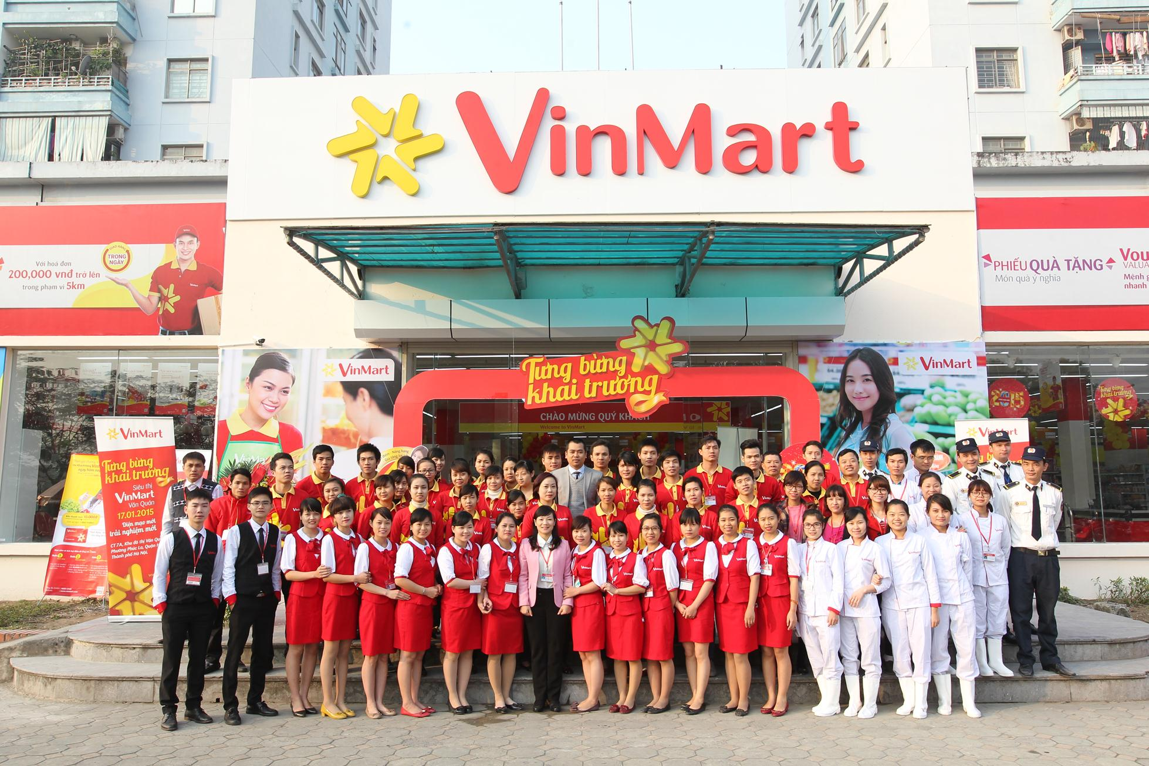

Hình 1.1 Hình minh họa cửa hàng VinMart

## Phạm vi của đề tài

Phạm vi nghiên cứu là công tác quản lý bán hàng thông qua ngôn ngữ hệ thống cơ sở dữ liệu SQL, phân tích thiết kế hệ thống trên SQL Server, PowerDesigner, ...

## Đối tượng nghiên cứu

Cửa hàng VinMart là hệ thống các chuỗi cửa hàng được phân bổ tại nhiều địa điểm, chuyên bán các loại sản phẩm chuyên dùng như: Đồ ăn, kẹo, thực phẩm, hoa quả… để nhằm đáp ứng và phục vụ cho nhu cầu của khách hàng. Những sản phẩm dó thì được cung cấp từ nhiều nhà cung ứng, công ty trong hoặc ngoài nước cung cấp. Tại các cửa hàng thì có các quầy thu ngân, quầy kế toán, …

## Phương pháp nghiên cứu

Để hỗ trợ quản lý chương trình danh mục bán hàng giúp quản lý công việc một cách dễ dàng hơn, chúng em xây dựng một cấu trúc với các phương pháp:

* Khảo sát và thu thập các thông tin từ các tài liệu và cơ sở dữ liệu có liên quan.
* Tiếp cận một số phần mềm Quản lí bán hàng có sẵn.
* Ra các cửa hàng mà người ta có cách quản lí bằng phương pháp mà chúng em đang cần tìm hiểu học hỏi thêm.
* Việc phân tích thiết kế tức là ta đi tìm về chương trình, tìm cách giải quyết các vấn đề phức tạp đặt ra của chương trình.

## Dự kiến kết quả đạt được

* Ứng dụng các đối tượng trong SQL Server:
* Synonym
* Index
* View
* Store Procedure
* Function
* Trigger
* User
* Ngoài ra chúng em còn mở rộng thêm:
* Transaction
* Windows Functions
* Power BI tạo Report

# CƠ SỞ LÝ THUYẾT

## Đặt vấn đề

Hệ thống cửa hàng VinMart là chương trình bán hàng lớn với hàng nghìn sản phẩm. Người mua của cửa hàng bao gồm người tiêu dùng và người bán lẻ. Rút kinh nghiệm trong quá trình xem xét rằng đây là một công ty thương mại, không phải là một quy trình sản xuất. Các hoạt động chính của siêu thị bao gồm: báo cáo nhập, xuất, tồn và số lượng hàng đã bán, báo cáo tồn kho tháng, quý, năm.

Tạo một chương trình quản lý bán hàng là điều cần thiết. Chương trình giúp nhân viên dễ dàng xử lý thanh toán cho các đơn hàng đã đặt với khách hàng. Nó còn giúp quản lý bán hàng kiểm soát mọi hoạt động của cửa hàng như kiểm kê toàn bộ sản phẩm trong kho, trên kệ, hàng xuất đi… báo cáo hàng quý, năm hoặc đột xuất khi cần thiết. Vấn đề đặt ra ở đây là chương trình cửa hàng sẽ hoạt động như thế nào để không sai sót, không sai sót, lợi nhuận không cao nhưng phải làm hài lòng, thỏa mãn và làm hài lòng khách hàng.

## Mô tả hệ thống

Doanh nghiệp tạo phần mềm quản lý bán hàng cho doanh nghiệp. Chương trình cần ghi lại các hoạt động bán hàng và xử lý các khoản thanh toán với khách hàng. Ngoài ra, chương trình còn phải giúp người quản lý hiểu rõ về doanh số và doanh thu của doanh nghiệp.

Hàng ngày, nhân viên kinh doanh tại các cửa hàng Vinmart phải tiếp nhận một lượng lớn yêu cầu mua hàng của khách hàng. Chương trình phải tạo điều kiện cho nhân viên bán hàng xuất hóa đơn cho khách hàng một cách đơn giản nhất, nhanh nhất và chính xác nhất. Khi khách hàng vào cổng siêu thị có bảng hướng dẫn vị trí các quầy hàng thì khách hàng tự mua. Khi khách hàng đến cổng thanh toán, nhân viên tổng đài kiểm tra số lượng hàng hóa, giá bán các mặt hàng và xuất hóa đơn thanh toán.

Trong siêu thị có 3 quầy thu ngân, mỗi quầy do một hoặc nhiều nhân viên bán hàng phụ trách, một quầy thu ngân do một nhân viên phụ trách tại một thời điểm. Chương trình phải lưu phiên làm việc của nhân viên để quản trị sau này. Cuối ngày phòng kế toán thống kê tình hình bán hàng của cửa hàng, tính toán tồn kho, tồn kho để từ đó lên kế hoạch nhập hàng mới hoặc xuất kho thanh lý. Chương trình phải cung cấp cho bộ phận kế toán số liệu thống kê chi tiết về tình hình buôn bán.

Các cửa hàng phải luôn theo dõi lượng hàng tồn trong cửa hàng. Khi nhập hàng, siêu thị lập đơn hàng dựa trên đề nghị của nhà cung cấp và lượng hàng tại cửa hàng, sau đó theo dõi hàng hóa dựa trên phiếu xuất kho và thanh toán cho nhà cung cấp. Thông tin hàng hóa nhập xuất phải được lưu trữ để phòng kế toán thống kê tình hình mua bán trong cửa hàng. Thông tin này sẽ được trình lên ban quản lý để phê duyệt nhằm xác định xem việc nhập khẩu có được phép hay không. Khi nhập hàng mới, bộ phận kho tạo mã vạch, tính toán số lượng rồi nhập hàng vào chương trình.

Cuối tháng hoặc theo yêu cầu của quản lý, phòng kế toán lập báo cáo thống kê doanh thu của cửa hàng gửi ban giám đốc. Chương trình phải cho phép bộ phận kế toán cung cấp các báo cáo thống kê về doanh số bán hàng trong một tháng hoặc một thời kỳ nhất định.

**Yêu cầu xây dựng một hệ thống quản lý việc mua bán của cửa hàng Vinmart:**

* Người quản lý: quản lý tình hình kinh doanh của cửa hàng, doanh thu, quản lý nhân viên trong cửa hàng. Thống kê, báo cáo doanh thu hàng tháng, kiểm tra kho, phân công công việc cho các nhân viên. Là người chịu trách nhiệm xử lý mọi việc tại của hàng khi gặp rắc rối trong việc quản lý. Chấm công và thống kê hàng tháng.
* Nhân viên bán hàng: là nhân viên làm việc trong cửa hàng. Nhân viên bán hàng, đứng ở quầy thanh toán và thanh toán hóa đơn cho khách hàng. Thanh toán hàng hóa thông qua các mã vạch được dán trên từng bao bì của sản phẩm, nhân viên sẽ quét mã vạch sản phẩm bằng thiết bị đọc mã vạch và xuất hóa đơn cho khách hàng.
* Khách hàng: là người có nhu cầu mua hàng đến mua ở cửa hàng Vinmart. Nếu khách hàng có nhu cầu muốn làm thẻ thành viên thì khách hàng tải ứng dụng VinID trên các App Store và yêu cầu làm thẻ, khách hàng sẽ có những ưu đãi mà khách hàng có thẻ thành viên mới được.

## Quy trình nghiệp vụ

* Sơ đồ quy trình nghiệp vụ

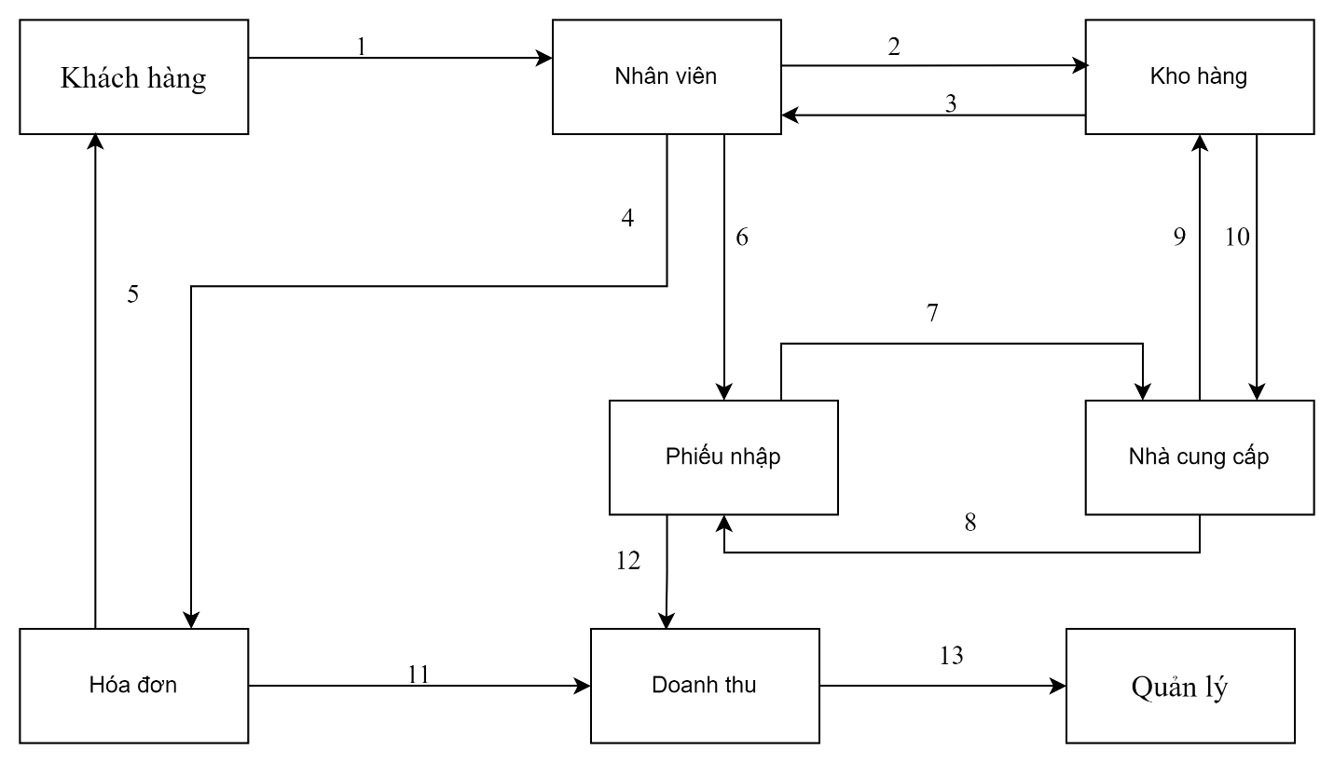

Hình 2.1 Sơ đồ quy trình nghiệp vụ

* Mô tả quy trình nghiệp vụ tại cửa hàng Vinmart

1. Khách hàng gửi yêu cầu mua sản phẩm đến nhân viên bán hàng
2. Nhân viên bán hàng tiến hành kiểm tra sản phẩm xem đã đủ yêu cầu chưa, nếu chưa thì báo cáo với kho hàng.
3. Nếu còn hàng nhân viên kho sẽ báo lại với nhân viên bán hàng
4. Nhân viên bán hàng tiến hành lập hóa đơn cho khách hàng
5. Khách hàng kiểm tra hóa đơn và thanh toán
6. Ở bước 3, nếu kho hàng hàng sẽ báo lại với nhân viên và lập phiếu yêu cầu nhập hàng
7. Phiếu nhập hàng sẽ được gửi đến nhà cung cấp
8. Nhà cung cấp sẽ phản hồi lại phiếu nhập có được chấp nhận hay không
9. Nhà cung cấp sẽ liên hệ và giao hàng bên kho hàng của của hàng
10. Cửa hàng xác nhận đã nhận hàng
11. Tổng tiền từ hoạt động bán hàng trong ngày sẽ được tổng kết lại
12. Số tiền chi ra để nhập thêm sản phẩm được tổng kết lại
13. Tất cả được báo cáo lại với quản lý của cửa hàng

### Tổng quan về quản trị

* **Khái niệm**

Quản trị là sự phối hợp để đạt được hiệu quả trong các hoạt động của người cùng chung trong tổ chức. Đây là quá trình để đạt dduocj các mục tiêu đề ra bằng việc phối hợp nguồn lực của tổ chức. Quản trị còn là quá trình các nhà quản lý hoạch định, tổ chức, lãnh đạo và kiểm tra.

Quản trị trong một doanh nghiệp tồn tại trong một chương trình bao gồm các khâu, các phần, các bộ phận có mối liên hệ khăng khít với nhau, tác động qua lại lẫn nhau và thúc đẩy nhau phát triển.

* **Chức năng của quản trị**

Quản trị sẽ đảm bảo cho các bộ phận trong doanh nghiệp, công ty phối hợp ăn ý với nhau để đạt hiệu quả cao, tăng năng xuất, đem về lợi nhuận lớn. Ngoài các chức năng trên đây, quản trị còn có thêm chức năng tư duy. Vì các kế hoạch, chính sách được đưa ra đều dựa trên các tư duy.

* **Vai trò của quản trị**
* Quản trị quyết định tới sự tồn tại, phát triển của tổ chức. Nếu như không có hoạt động của quản trị thì mọi người trong tổ chức sẽ làm việc một cách lộn xộn, không phân công việc cần làm là gì, không hiệu quả.
* Thông qua việc hoạch định công việc, phương hướng mọi người sẽ phối hợp với nhau vì mục tiêu chung. Quản trị sẽ giúp tổ chức hoạt động hiệu quả và đạt được các mục tiêu đề ra.
* Bên cạnh đó còn giúp điều khiển, kiểm soát quá trình thực hiện, tạo chương trình, quy trình để phối hợp ăn ý với nhau, sử dụng tốt các nguồn lực duy trì hoạt động và đạt được mục tiêu đề ra với chi phí thấp nhất.
* Quản trị cũng là người kết nối giữa các thành viên công ty với nhau thông qua các hoạt động. Vai trò kết nối còn được thể hiện qua việc liên lạc với các đối tác, tổ chức bên ngoài để duy trì mối quan hệ hợp tác, đem lại lợi ích lâu dài.
* Mọi quyết định của doanh nghiệp đều được nhà quản trị thông qua và phê duyệt. Khi quyết định về các vấn đề quan trọng sẽ tạo nên sự đồng nhất, liên tục với việc sử dụng và phân bố nguồn lực.

### Tổng quan về nghiệp vụ bán hàng

Bán hàng là hoạt động thực hiên sự trao đổi sản phẩm hay dịch vụ của người bán chuyển cho người mua để được nhận lại từ người mua tiền hay vật phẩm hoặc giá trị trao đổi đã thoả thuận. Là khâu cuối cùng trong quá trình hoạt động kinh doanh của doanh nghiệp thương mại, là quá trình người bán chuyển giao quyền sở hữu hàng hoá cho người mua để nhận quyền sở hữu về tiền tệ hoặc quyền đòi tiền ở người mua.

Bán hàng là quá trình người bán tư vấn, hỗ trợ, hướng dẫn khách hàng phát triển và hoàn thành quyết định mua hàng của họ.

Như vậy, thông qua nghiệp vụ bán hàng, giá trị và giá trị sử dụng của hàng hoá được thực hiện; vốn của doanh nghiệp thương mại được chuyển từ hình thái hiện vật (hàng hoá) sang hình thái giá trị (tiền tệ), doanh nghiệp thu hồi được vốn bỏ ra, bù đắp được chi phí và có nguồn tích luỹ để mở rộng kinh doanh.

* **Các hình thức bán hàng**
* *Bán hàng trực tiếp (Direct selling):* Người bán hàng trực tiếp gặp khách hàng để trao đổi.
* *Bán lẻ (Retail selling):* Sản phẩm được bán cho người tiêu dùng thông qua kênh phân phối: đại lý, shop, siêu thị, …
* *Đại diện bán hàng (Agency selling):* Một đơn vị khác thay mặt nhà sản xuất để bán cho người tiêu dùng.
* *Bán hàng qua điện thoại (Telesales):* Sản phẩm và dịch vụ được bán nhờ việc tư vấn bán hàng qua điện thoại, không gặp mặt trực tiếp.
* *Bán hàng tận nhà (Door to Door selling)*: Nhân viên đến tận nhà của khách hàng để tư vấn về sản phẩm/dịch vụ, và bán hàng trực tiếp.
* **Các nghiệp vụ bán hàng cơ bản**

Nghiên cứu hành vi mua sắm của khách hàng: Nhiệm vụ của người bán hàng trước hết là phải xác định rõ đối tượng khách hàng của mình là ai (target audience). Khâu này cực kỳ quan trọng, bới nếu xác định sai thì doanh thu sẽ kém, hiệu quả bán hàng sẽ không đạt cao. Để tìm được chính xác khách hàng mình nhắm đến gồm những ai, bạn sẽ phải trả lời những câu hỏi như: ai là người mua sản phẩm? Ai là người sử dụng mặt hàng? Và ai là người gây ảnh hưởng đến hành vi mua sắm của khách hàng? Cùng đó bạn phải xác định được khách hàng tìm kiếm gì ở sản phẩm của mình? Tại sao họ quan tâm đến điều đó? Họ mua sản phẩm để làm gì? Hay như khách hàng thuộc tầng lớp nào với độ tuổi, giới tính, vị trí mua hàng, đặc tính cụ thể là gì? Cuối cùng là họ hay mua hàng vào thời gian nào?

Lựa chọn kênh bán, hình thức và phương thức bán: tuỳ thuộc vào đặc điểm của sản phẩm, nhà cung cấp hàng hoá cũng như khách hàng, bên trung gian và người mà chúng ta lựa chọn cho phù hợp.

### Quy trình nghiệp vụ về quản lý doanh thu

Doanh thu được định nghĩa là: “Doanh thu là tổng các giá trị lợi ích kinh tế của doanh nghiệp thu được trong một kỳ kế toán, phát sinh từ các hoạt động kinh doanh, sản xuất thông thường và góp phần làm tăng vốn chủ sở hữu.”

Doanh thu của một doanh nghiệp gồm doanh thu từ hoạt động kinh doanh, doanh thu từ hoạt động tài chính và doanh thu từ các hoạt động bất thường khác.

Quản trị Doanh thu là việc làm sao để bán đúng sản phẩm đến đúng khách hàng vào đúng thời điểm với đúng giá qua đúng kênh phân phối.

Để làm được điều đó, hoạt động Quản trị Doanh thu cần dự đoán nhu cầu khách hàng qua các thông tin và dữ liệu thị trường, từ đó đưa ra các quyết định điều tiết giá và sản phẩm bán ra giúp tối đa hóa được doanh thu trên cùng một mức chi phí.

Ngoài ra doanh thu từ hoạt động doanh nghiệp còn bao gồm:

* Các khoản chi phí thu thêm ngoài giá bán (nếu nó), trợ giá, phụ thu theo quy định của Nhà nước mà doanh nghiệp được hưởng đối với hàng hóa, dịch vụ của doanh nghiệp đã tiêu thụ trong kỳ.
* Giá trị các sản phẩm hàng hóa đem biếu tặng, trao đổi hoặc tiêu dùng cho sản xuất trong nội bộ doanh nghiệp.
* **Doanh thu của doang nghiệp bao gồm:**
* Doanh thu bán hàng
* Doanh thu tài chính
* Thu nhập khác
* **Chi tiết từng loại doanh thu:**
* Doanh thu bán hàng: là biểu hiện tổng giá trị các loại hàng hóa và dịch vụ mà doanh nghiệp đã bán ra trong một thời kỳ nhất định.
* Thời điểm xác định doanh thu: Là khi doanh nghiệp đã chuyển giao quyền sở hữu của hàng hóa hoặc hoàn thành cung cấp dịch vụ cho khách hàng và được khách hàng chấp thuận thanh toán, không phân biệt khách hàng đã trả tiền hay chưa.
* **Cách xác định doanh thu:**

Ta có công thức:

Doanh thu bán hàng (S) = Số lượng sản phẩm bán ra (Q) × Giá bán đơn vụ sản phẩm

$$S = \sum_{i =1}^{n}{(Q_{i}× P_{i})}$$

**Trong đó:**S là doanh thu bán hàng.

$Q_{i}$: là số lượng đơn vị sản phẩm i bán ra $.$

$P_{i}$: là giá bán đơn vị sản phẩm i trong kì.

Khi kế toán áp dụng phương pháp kê khai thường xuyên thì số lượng sản phẩm bán ra trong kỳ tính như sau:

$$Q_{i}=Q_{di}+Q_{xx} - Q_{ci}$$

**Trong đó:**

$Q_{di}$: là số lượng sản phẩm i tồn kho đầu kỳ.

$Q_{xx}$: là số lượng sản phẩm i sản xuất trong kỳ.

$Q_{ci}$: là số lượng sản phẩm i tồn kho cuối kỳ.

**Ví dụ:**

Một cửa hàng tiện lợi bán được sản phẩm A có tình hình như sau:

* Số sản phẩm A tồn kho cuối năm báo cáo (tức đầu năm kế hoạch) là 100 sản phẩm A.
* Số sản phẩm A sẽ sản xuất trong năm KH là 1.000 sản phẩm A.
* Số sản phẩm A sự kiến còn lại cuối năm là 200 sản phẩm A

Giá bán đơn vị (như năm báo cáo) và bằng 800.000 đ/sp A.

**Giải:**

Ta có: Q = 100 + 1000 – 200 = 900 (sản phẩm A)

S = 900 * 800.000 = 720 triệu đồng.

Doanh thu thuần = Doanh thu bán hàng – Chiết khấu thương mại, giảm giá bán hàng, hàng bán bị trả lại (có chứng từ hợp lệ), thuế gián thu trong giá bán (nếu có).

### Quy trình nghiệp vụ về quản lý tồn kho

* **Một số khái niệm liên quan:**

**Hàng tồn kho** là tất cả những nguồn lực dự trữ nhằm đáp ứng cho nhu cầu hiện tại hoặc tương lai. Quản lý hàng tồn kho không chỉ có tồn kho thành phẩm mà còn có tồn kho sản phẩm dở dang, tồn kho nguyên vật liệu/linh kiện và tồn kho công cụ dụng cụ dùng trong sản xuất…Hàng tồn kho quá nhiều hay quá ít đều gây ảnh hưởng đến quá trình sản xuất kinh doanh, do đó cần phải có các cách quản lý hàng tồn kho phù hợp

**Quản lý tồn kho** là một phần của việc quản lý chuỗi cung ứng với mục đích chính là đảm bảo số lượng sản phẩm để bán tại mọi thời điểm. Việc đảm bảo quy trình này là yếu tố quan trọng hàng đầu để tối ưu doanh số bán hàng và tiết kiệm chi phí giải quyết tồn kho khó bán. Cùng với đó, quản lý kho còn bao gồm việc kiểm soát mọi sản phẩm từ bán chạy đến hàng dư khó bán để đưa ra phương án kịp thời, giải phóng không gian nhà kho, tiết kiệm chi phí và đảm bảo hiệu quả tốt nhất.

Hầu hết mọi người đều rất sợ từ “**tồn kho**”. Bởi vì hàng hóa trong kho là rất nhiều nên nếu không biết cách quản lý hàng tồn kho khoa học thì rất dễ gặp phải những sai lầm về quản lý kho hàng.

* **Vai trò của quản lý tồn kho**

Hàng tồn kho thường chiếm tỉ trọng lớn trong tổng số tài sản lưu động của doanh nghiệp và rất dễ bị xảy ra các sai sót hoặc gian lận trong hoạt động quản lý. Mỗi một doanh nghiệp tùy theo điều kiện và tình hình hoạt động của mình sẽ lựa chọn các phương pháp khác nhau để định giá hàng tồn kho cũng như các mô hình dự trữ phù hợp.

Giá trị hàng tồn kho ảnh hưởng trực tiếp tới giá vốn hàng bán và do vậy có ảnh hưởng trọng yếu tới lợi nhuận thuần trong năm tài chính. Việc duy trì một lượng vốn về hàng tồn kho thích hợp sẽ mang lại cho doanh nghiệp nhiều lợi ích.

* **Chức năng của quản lý tồn kho**

**Chức năng liên kết:** Chức năng chủ yếu nhất của quản trị hàng tồn kho là liên kết giữa quá trình sản xuất và cung ứng. Khi cung và cầu của một loại hàng tồn kho nào đó không đều đặn giữa các thời kỳ thì việc duy trì thường xuyên một lượng tồn kho nhằm tích lũy đủ cho thời kỳ cao điểm là một vấn đề hết sức cần thiết. Thực hiện tốt chức năng liên kết nhằm đảm bảo sản xuất liên tục, tránh sự thiếu hụt gây lãng phí trong sản xuất.

**Chức năng khấu trừ theo số lượng:** Một chức năng khá quan trọng của quản trị tồn kho là khấu trừ theo số lượng. Rất nhiều nhà cung ứng sẵn sàng chấp nhận khấu trừ cho những đơn hàng có số lượng lớn. Việc mua hàng với số lượng lớn có thể đưa đến việc giảm phí tổn sản xuất do nhà cung ứng sẽ chiết khấu cho đơn hàng với số lượng lớn. Tuy nhiên, điều này lại dẫn đến chi phí tồn trữ cao do đó trong quản trị tồn kho người ta cần xác định một lượng đặt hàng tối ưu để hưởng được giá khấu trừ mà chi phí tồn trữ tăng không đáng kể.

* **Công thức tính nhập – xuất – tồn kho**
* **Tính giá nhập kho:** Giá nhập kho hàng hóa được tính theo giá gốc:

Giá gốc hàng hóa mua vào, bao gồm: Giá mua, chi phí thu mua (vận chuyển, bốc xếp, bảo quản hàng từ nơi mua về kho doanh nghiệp, chi phí bảo hiểm, …), thuế nhập khẩu, thuế tiêu thụ đặc biệt, thuế bảo vệ môi trường (nếu có), thuế GTGT hàng nhập khẩu (nếu không được khấu trừ). Trường hợp doanh nghiệp mua hàng hóa về để bán lại nhưng vì lý do nào đó cần phải gia công, sơ chế, tân trang, phân loại chọn lọc để làm tăng thêm giá trị hoặc khả năng bán của hàng hóa thì trị giá hàng mua gồm cả chi phí gia công, sơ chế. Giá gốc của hàng hóa mua vào được tính theo từng nguồn nhập cho từng thứ hàng hóa.

* **Tính giá xuất – tồn kho**

Một số đơn vị có đặc thù (ví dụ như các đơn vị kinh doanh siêu thị hoặc tương tự) có thể áp dụng kỹ thuật xác định giá trị hàng tồn kho cuối kỳ theo phương pháp giá bán lẻ. Theo phương pháp này, giá trị xuất kho của hàng hóa được xác định căn cứ vào giá bán của hàng tồn kho trừ đi lợi nhuận biên (do doanh nghiệp tự xác định) theo tỷ lệ phần trăm hợp lý. Tỷ lệ phần trăm này có tính việc các mặt hàng có thể bị hạ giá xuống thấp hơn giá bán ban đầu. Thông thường mỗi bộ phận bán lẻ sẽ sử dụng một tỷ lệ phần trăm bình quân riêng.

**Lưu ý:**

* Nếu chi phí thu mua hàng hóa trong kỳ được hạch toán trực tiếp vào giá gốc của hàng mua trong kỳ, thì khi xuất kho giá xuất kho đã bao gồm giá mua và chi phí mua (không cần phải phân bổ).
* Nếu chi phí thu mua hàng hóa trong kỳ không được hạch toán trực tiếp vào giá gốc của hàng mua trong kỳ mà được phân bổ cho hàng hóa tiêu thụ trong kỳ và hàng hóa tồn kho cuối kỳ thì:

Khi xuất kho, kế toán chỉ phản ánh mình giá mua,

Đến cuối kỳ kế toán phân bổ chi phí thu mua cho hàng hóa xuất kho đã bán trong kỳ và hàng hóa tồn kho cuối kỳ theo công thức:

Sau đó kế toán xác định giá vốn thực tế của hàng hóa xuất kho đã bán hàng trong kỳ và tồn kho cuối kỳ theo công thức:

**Lưu ý:** Hàng hóa tồn cuối kỳ bao gồm hàng hóa tồn trong kho; hàng hóa mua nhưng còn đang đi trên đường và hàng hóa gửi bán nhưng chưa đủ điều kiện ghi nhận doanh thu.

## SQL Server

### Giới thiệu

SQL Server chính là một hệ quản trị dữ liệu quan hệ sử dụng câu lệnh SQL để trao đổi dữ liệu giữa máy cài SQL Server và máy Client. Một Relational Database Management System – RDBMS gồm có: databases, datase engine và các chương trình ứng dụng dùng để quản lý các bộ phận trong RDBMS và những dữ liệu khác

### Ưu điểm

Không cần code, Rất dễ dàng để quản lý các hệ thống cơ sở dữ liệu bằng việc sử dụng SQL chuẩn mà không cần phải viết bất cứ dòng code nào, SQL sử dụng hai tiêu chuẩn ISO và ANSI, trong khi với các non-SQL database không có tiêu chuẩn nào được tuân thủ, SQL có thể được sử dụng trong chương trình trong PCs, servers, laptops, và thậm chí cả mobile phones, Language này có thể được sử dụng để giao tiếp với cơ sở dữ liệu và nhận câu trả lời cho các câu hỏi phức tạp trong vài giây. Với sự trợ giúp của ngôn ngữ SQL, người dùng có thể tạo các hiển thị khác nhau về cấu trúc cơ sở dữ liệu và cơ sở dữ liệu cho những người dùng khác nhau.

### Nhược điểm

SQL có giao diện phức tạp khiến một số người dùng khó truy cập, Các lập trình viên sử dụng SQL không có toàn quyền kiểm soát cơ sở dữ liệu do các quy tắc nghiệp vụ ẩn, Hầu hết các chương trình cơ sở dữ liệu SQL đều có phần mở rộng độc quyền riêng của nhà cung cấp bên cạnh các tiêu chuẩn SQL, Chi phí vận hành của một số phiên bản SQL khiến một số lập trình viên gặp khó khăn khi tiếp cận.

# THIẾT KẾ CƠ SỞ DỮ LIỆU

## Mô hình dữ liệu mức quan niệm

Hình 3.1 Sơ đồ mô hình phân rã chức năng

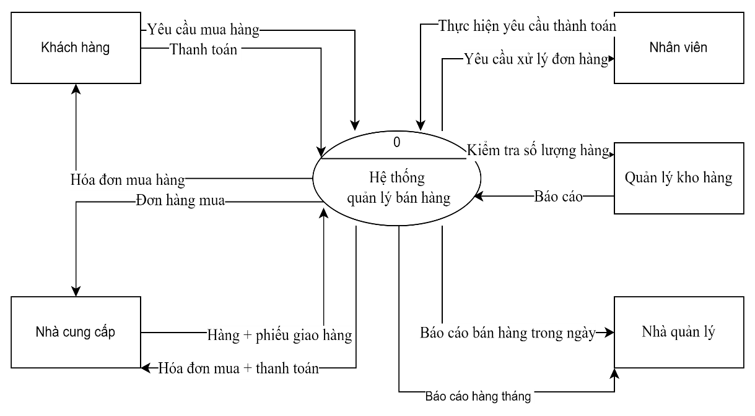

Hình 3.2 Sơ đồ mô hình luồng dữ liệu cấp 0

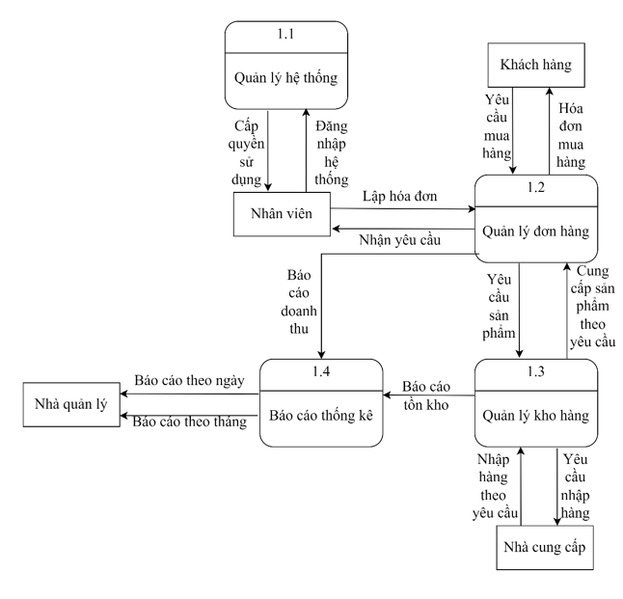

Hình 3.3 Sơ đồ mô hình luồng dữ liệu cấp 1

## Mô hình dữ liệu quan hệ

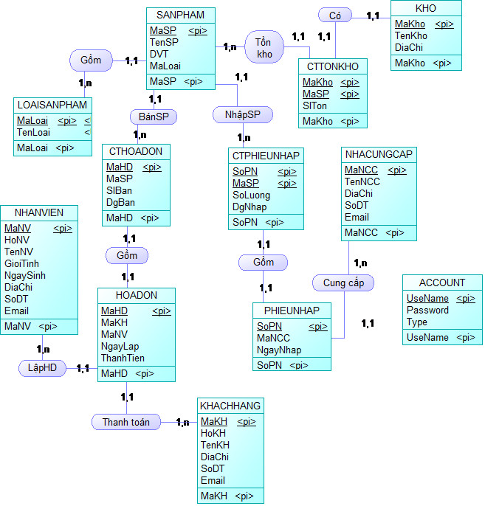

Hình 3.4 Mô hình thực thể kết hợp

## Ràng buộc dữ liệu

### Ràng buộc theo khóa chính

Bảng 3.1: Ràng buộc theo Mã nhân viên trong nhân viên

|  |
| --- |
| **Các thực thể:** Nhân viên (NHANVIEN) |
| **Mô tả:** Mỗi Nhân viên (NHANVIEN) có một Mã Nhân viên (MaNV) duy nhất |
| **Biễu diễn: $∀$** nv1, nv2 $∈$ NHANVIEN: nv1 $≠$ nv2 $∧$ nv1[MaNV] $≠$ nv2[MaNV] |
| **Bảng tầm ảnh hưởng**   |  |  |  |  | | --- | --- | --- | --- | | **RBTV1** | **Thêm** | **Xóa** | **Sửa** | | NHANVIEN | + | - | +(MaNV) | |

Bảng 3.2: Ràng buộc theo Mã khách hàng trong khách hàng

|  |
| --- |
| **Các thực thể:** Khách hàng (KHACHHANG) |
| **Mô tả:** Mỗi Khách hàng (KHACHHANG) có một Mã Khách hàng (MaKH) duy nhất |
| **Biễu diễn: $∀$** kh1, kh2 $∈$ KHACHHANG: kh1 $≠$ kh2 $∧$ kh1[MaKH] $≠$ kh2[MaKH] |
| **Bảng tầm ảnh hưởng**   |  |  |  |  | | --- | --- | --- | --- | | **RBTV2** | **Thêm** | **Xóa** | **Sửa** | | KHACHHANG | + | - | +( MaKH) | |

Bảng 3.3: Ràng buộc theo Mã sản phẩm trong Sản phẩm

|  |
| --- |
| **Các thực thể:** Sản phẩm (SANPHAM) |
| **Mô tả:** Mỗi Sản phẩm (SANPHAM) có một Mã Sản phẩm (MaSP) duy nhất |
| **Biễu diễn: $∀$** sp1, sp2 $∈$ SANPHAM: sp1 $≠$ sp2 $∧$ sp1[MaSP] $≠$ sp2[MaSP] |
| **Bảng tầm ảnh hưởng**   |  |  |  |  | | --- | --- | --- | --- | | **RBTV3** | **Thêm** | **Xóa** | **Sửa** | | SANPHAM | + | - | +( MaSP) | |

Bảng 3.4: Ràng buộc theo Mã loại sản phẩm trong Loại sản phẩm

|  |
| --- |
| **Các thực thể:** Loại sản phẩm (LOAISANPHAM) |
| **Mô tả:** Mỗi Loại sản phẩm (LOAISANPHAM) có một Mã Loại Sản phẩm (MaLoaiSP) duy nhất |
| **Biễu diễn: $∀$** lsp1, lsp2 $∈$ LOAISANPHAM: lsp1 $≠$ lsp2 $∧$ lsp1[MaLoaiSP] $≠$ lsp2[MaLoaiSP] |
| **Bảng tầm ảnh hưởng**   |  |  |  |  | | --- | --- | --- | --- | | **RBTV4** | **Thêm** | **Xóa** | **Sửa** | | LOAISANPHAM | + | - | +(MaLoaiSP) | |

Bảng 3.5: Ràng buộc theo Mã phiếu nhập trong Phiếu nhập

|  |
| --- |
| **Các thực thể:** Phiếu nhập (PHIEUNHAP) |
| **Mô tả:** Mỗi Phiếu nhập (PHIEUNHAP) có một Số phiếu nhập (SoPN) duy nhất |
| **Biễu diễn: $∀$** pn1, pn2 $∈$ PHIEUNHAP: pn1 $≠$ pn2 $∧$ pn1[SoPN] $≠$ pn2[SoPN] |
| **Bảng tầm ảnh hưởng**   |  |  |  |  | | --- | --- | --- | --- | | **RBTV6** | **Thêm** | **Xóa** | **Sửa** | | PHIEUNHAP | + | - | +(SoPN) | |

Bảng 3.6: Ràng buộc theo Mã hóa đơn trong Hóa đơn

|  |
| --- |
| **Các thực thể:** Hóa đơn (HOADON) |
| **Mô tả:** Mỗi Hóa đơn (HOADON) có một Mã hóa đơn (MaHD) duy nhất |
| **Biễu diễn: $∀$**  hd1, hd2 $∈$ HOADON: hd1 $≠$ hd2 $∧$ hd1[MaHD] $≠$ hd2[MaHD] |
| **Bảng tầm ảnh hưởng**   |  |  |  |  | | --- | --- | --- | --- | | **RBTV7** | **Thêm** | **Xóa** | **Sửa** | | HOADON | + | - | +( MaHD) | |

### Ràng buộc thuộc tính theo khóa ngoại

Bảng 3.7: Ràng buộc theo Mã sản phẩm trong Sản phẩm và Loại sản phẩm

|  |
| --- |
| **Các thực thể:** Sản phẩm (SANPHAM), Loại Sản phẩm (LOAISANPHAM) |
| **Mô tả:** Mỗi Sản phẩm (SANPHAM) chỉ có một Mã Loại Sản phẩm (MaLoaiSP) thuộc Loại sản phẩm (LOAISANPHAM) |
| **Biễu diễn: $∀$** sp $∈$ SANPHAM, $∃$ lsp $∈$ LOAISANPHAM: sp [MaLoaiSP] = lsp [MaLoaiSP] |
| **Bảng tầm ảnh hưởng**   |  |  |  |  | | --- | --- | --- | --- | | **RBTV8** | **Thêm** | **Xóa** | **Sửa** | | LOAISANPHAM | - | + | +(MaLoaiSP) | | SANPHAM | + | - | +(MaLoaiSP) | |

Bảng 3.8: Ràng buộc theo Mã nhà cung cấp trong Phiếu nhập và Nhà cung cấp

|  |
| --- |
| **Các thực thể:** Phiếu nhập (PHIEUNHAP), Nhà cung cấp (NHACUNGCAP) |
| **Mô tả:** Mỗi Phiếu nhập (SANPHAM) chỉ có một Mã Nhà cung cấp (MaNCC) thuộc Nhà cung cấp (NHACUNGCAP) |
| **Biễu diễn: $∀$** pn $∈$ PHIEUNHAP, $∃$ ncc $∈$ NHACUNGCAP: pn [MaNCC] = ncc [MaNCC] |
| **Thuật toán**: MaDV nchar(6) primary key |
| **Bảng tầm ảnh hưởng**   |  |  |  |  | | --- | --- | --- | --- | | **RBTV9** | **Thêm** | **Xóa** | **Sửa** | | NHACUNGCAP | - | + | +(MaNCC) | | PHIEUNHAP | + | - | +(MaNCC) | |

Bảng 3.9: Ràng buộc theo Số phiếu nhập, Mã sản phẩm trong Sản phẩm, Phiếu nhập và Chi tiết phiếu nhập

|  |
| --- |
| **Các thực thể:** Chi tiết Phiếu nhập (CTPHIEUNHAP), Phiếu nhập (PHIEUNHAP), Sản phẩm (SANPHAM) |
| **Mô tả:** Mỗi Chi tiết Phiếu nhập (CTPHIEUNHAP):   * Có Số phiếu nhập (SoPN) tương ứng với Số phiếu nhập (SoPN) thuộc Phiếu nhập (PHIEUNHAP) * Có Mã Sản phẩm (MaSP) tương ứng với Mã sản phẩm (MaSP) thuộc Sản phẩm (SANPHAM) |
| **Biễu diễn: $∀$** ctpn $∈$ CTPHIEUNHAP, $∃$ pn $∈$ PHIEUNHAP, $∃$ sp $∈$ SANPHAM: ctpn [SoPN] = pn [SoPN], ctpn [MaSP] = sp [MaSP] |
| **Thuật toán**: MaDV nchar(6) primary key |
| **Bảng tầm ảnh hưởng**   |  |  |  |  | | --- | --- | --- | --- | | **RBTV10** | **Thêm** | **Xóa** | **Sửa** | | CTPHIEUNHAP | + | - | +(SoPN)  +(MaSP) | | PHIEUNHAP | - | + | +(SoPN) | | SANPHAM | - | + | +(MaSP) | |

Bảng 3.10: Ràng buộc theo Mã hóa đơn, Mã sản phẩm trong Sản phẩm, Hóa đơn và Chi tiết hóa đơn

|  |
| --- |
| **Các thực thể:** Chi tiết Hóa đơn (CTPHOADON), Hóa đơn (HOADON), Sản phẩm (SANPHAM) |
| **Mô tả:** Mỗi Chi tiết Hóa đơn (CTPHOADON):   * Có Mã Hóa đơn (MaHD) tương ứng với Mã Hóa đơn (MaHD) thuộc Hóa đơn (HOADON) * Có Mã Sản phẩm (MaSP) tương ứng với Mã sản phẩm (MaSP) thuộc Sản phẩm (SANPHAM) |
| **Biễu diễn: $∀$** cthd $∈$ CTPHOADON, $∃$ hd $∈$ HOADON, $∃$ sp $∈$ SANPHAM: cthd [MaHD] = hd [MaHD], cthd [MaSP] = sp [MaSP] |
| **Thuật toán**: MaDV nchar(6) primary key |
| **Bảng tầm ảnh hưởng**   |  |  |  |  | | --- | --- | --- | --- | | **RBTV11** | **Thêm** | **Xóa** | **Sửa** | | CTPHOADON | + | - | +(MaHD)  +(MaSP) | | HOADON | - | + | +(MaHD) | | SANPHAM | - | + | +(MaSP) | |

Bảng 3.11: Ràng buộc theo Mã khách hàng, Mã nhân viên trong Nhân viên, Khách hàng và Hóa đơn

|  |
| --- |
| **Các thực thể:** Hóa đơn (HOADON), Khách hàng (KHACHHANG), Nhân viên (NHANVIEN) |
| **Mô tả:** Mỗi Hóa đơn (HOADON):   * Có Mã Khách hàng (MaKH) tương ứng với Mã Khách hàng (MaKH) thuộc Khách hàng (KHACHHANG) * Có Mã Nhân viên (MaNV) tương ứng với Mã Nhân viên (MaNV) thuộc Nhân viên (NHANVIEN) |
| **Biễu diễn: $∀$** hd $∈$ HOADON, $∃$ kh $∈$ KHACHHANG, $∃$ nv $∈$ NHANVIEN: hd [MaKH] = kh [MaKH], hd [MaNV] = nv [MaNV] |
| **Thuật toán**: MaDV nchar(6) primary key |
| **Bảng tầm ảnh hưởng**   |  |  |  |  | | --- | --- | --- | --- | | **RBTV12** | **Thêm** | **Xóa** | **Sửa** | | HOADON | + | - | +(MaKH)  +(MaNV) | | KHACHHANG | - | + | +(MaKH) | | NHANVIEN | - | + | +(MaNV) | |

***Các thuật toán ràng buộc khóa ngoại:***

alter table HOADON

add constraint fk_MaNV_HD foreign key (MaNV) references NHANVIEN(MaNV),

constraint fk_MaKH_HD foreign key (MaKH) references KHACHHANG(MaKH)

alter table CTHOADON

add constraint fk_MaHD_CTHD foreign key (MaHD) references HOADON(MaHD),

constraint fk_MaSP_CTHD foreign key (MaSP) references SANPHAM(MaSP)

alter table SANPHAM

add constraint fk_MaLoaiSP_SP foreign key (MaLoaiSP) references LOAISANPHAM(MaLoaiSP)

alter table PHIEUNHAP

add constraint fk_MaNCC_PN foreign key (MaNCC) references NHACUNGCAP(MaNCC)

alter table CTPHIEUNHAP

add constraint fk_MaPN_CTPN foreign key (MaPN) references PHIEUNHAP(MaPN),

constraint fk_MaPN_SP foreign key (MaSP) references SANPHAM(MaSP)

### Ràng buộc toàn vẹn unique

Bảng 3.12: Ràng buộc theo Số điện thoại trong Khách hàng

|  |
| --- |
| **Các thực thể:** Khách hàng (KHACHHANG) |
| **Mô tả:** Số điện thoại của mỗi Khách hàng là duy nhất |
| **Biễu diễn: $∀$**  kh1, kh2 $∈$ KHACHHANG: kh1 $≠$ kh2 $∧$ kh1[SoDT] $≠$ kh2[SoDT] |
| **Bảng tầm ảnh hưởng**   |  |  |  |  | | --- | --- | --- | --- | | **RBTV13** | **Thêm** | **Xóa** | **Sửa** | | KHACHHANG | + | - | +(SoDT) | |

Bảng 3.13: Ràng buộc theo Số điện thoại trong Nhân viên

|  |
| --- |
| **Các thực thể:** Nhân viên (NHANVIEN) |
| **Mô tả:** Số điện thoại của mỗi Nhân viên là duy nhất |
| **Biễu diễn: $∀$**  nv1, nv2 $∈$ Nhân viên: nv1 $≠$ nv2 $∧$ nv1[SoDT] $≠$ nv2[SoDT] |
| **Bảng tầm ảnh hưởng**   |  |  |  |  | | --- | --- | --- | --- | | **RBTV14** | **Thêm** | **Xóa** | **Sửa** | | NHANVIEN | + | - | +(SoDT) | |

### Ràng buộc toàn vẹn default

Bảng 3.14: Ràng buộc theo Ngày lập hóa đơn trong Hóa đơn

|  |
| --- |
| **Các thực thể:** Hóa đơn (HOADON) |
| **Mô tả:** Đặt giá trị mặt định cho Ngày lập hóa đơn (NgayLapHD) là ngày hiện hành |
| **Biễu diễn: $∀$**  hd $∈$ HOADON: hd [NgayLapHD] = null => hd [NgayLapHD] = getdate() |
| **Bảng tầm ảnh hưởng**   |  |  |  |  | | --- | --- | --- | --- | | **RBTV15** | **Thêm** | **Xóa** | **Sửa** | | HOADON | + | - | +( NgayLapHD) | |

Bảng 3.15: Ràng buộc theo Ngày nhập trong Phiếu nhập

|  |
| --- |
| **Các thực thể:** Phiếu nhập (PHIEUNHAP) |
| **Mô tả:** Đặt giá trị mặc định cho Ngày nhập (NgayNhap) là ngày hiện hành |
| **Biễu diễn: $∀$**  pn $∈$ PHIEUNHAP: pn [NgayNhap] = null => pn [NgayNhap] = getdate() |
| **Bảng tầm ảnh hưởng**   |  |  |  |  | | --- | --- | --- | --- | | **RBTV16** | **Thêm** | **Xóa** | **Sửa** | | PHIEUNHAP | + | - | +(NgayNhap) | |

Bảng 3.16: Ràng buộc Số lượng bán trong Hóa đơn

|  |
| --- |
| **Các thực thể:** Hóa đơn (HOADON) |
| **Mô tả:** Đặt giá trị mặt định cho Số lượng bán (SlBan) là 1 |
| **Biễu diễn: $∀$**  hd $∈$ HOADON: hd [SlBan] = null => hd [SlBan] = 1 |
| **Bảng tầm ảnh hưởng**   |  |  |  |  | | --- | --- | --- | --- | | **RBTV17** | **Thêm** | **Xóa** | **Sửa** | | HOADON | + | - | +(SlBan) | |

Bảng 3.17: Ràng buộc Số lượng nhập trong Phiếu nhập

|  |
| --- |
| **Các thực thể:** Phiếu nhập (PHIEUNHAP) |
| **Mô tả:** Đặt giá trị mặc định cho Số lượng nhập (SlNhap) là 1 |
| **Biễu diễn: $∀$**  pn $∈$ PHIEUNHAP: pn [SlNhap] = null => pn [SlNhap] = 1 |
| **Bảng tầm ảnh hưởng**   |  |  |  |  | | --- | --- | --- | --- | | **RBTV18** | **Thêm** | **Xóa** | **Sửa** | | PHIEUNHAP | + | - | +( SlNhap) | |

### Ràng buộc miền giá trị

Bảng 3.18: Ràng buộc Giới tính trong Nhân viên

|  |
| --- |
| **Các thực thể:** Nhân viên (NHANVIEN) |
| **Mô tả:** Giới tính nhân viên chỉ có Nam và Nữ |
| **Biễu diễn: $∀$**  nv $∈$ NHANVIEN: nv [GioiTinh] $∈$ {‘Nam’, ‘Nữ’} |
| **Bảng tầm ảnh hưởng**   |  |  |  |  | | --- | --- | --- | --- | | **RBTV19** | **Thêm** | **Xóa** | **Sửa** | | NHANVIEN | + | - | +(GioiTinh) | |

Bảng 3.19: Ràng buộc Số lượng tồn trong Sản phẩm

|  |
| --- |
| **Các thực thể:** Sản phẩm (SANPHAM) |
| **Mô tả:** Số lượng tồn (SlTon) phải lớn hơn hoặc bằng 0 |
| **Biễu diễn: $∀$**  sp $∈$ SANPHAM: sp [SlTon] >= 0 |
| **Bảng tầm ảnh hưởng**   |  |  |  |  | | --- | --- | --- | --- | | **RBTV20** | **Thêm** | **Xóa** | **Sửa** | | SANPHAM | + | - | +( SlTon) | |

Bảng 3.20: Ràng buộc Số lượng bán trong Hóa đơn

|  |
| --- |
| **Các thực thể:** Hóa đơn (HOADON) |
| **Mô tả:** Số lượng bán (SlBan) phải lớn hơn 0 |
| **Biễu diễn: $∀$**  hd $∈$ HOADON: hd [SlBan] > 0 |
| **Bảng tầm ảnh hưởng**   |  |  |  |  | | --- | --- | --- | --- | | **RBTV21** | **Thêm** | **Xóa** | **Sửa** | | HOADON | + | - | +(SlBan) | |

Bảng 3.21: Ràng buộc Số lượng nhập trong Phiếu nhập

|  |
| --- |
| **Các thực thể:** Phiếu nhập (PHIEUNHAP) |
| **Mô tả:** Số lượng nhập (SlNhap) phải lớn hơn 0 |
| **Biễu diễn: $∀$**  pn $∈$ PHIEUNHAP: pn [SlNhap] > 0 |
| **Bảng tầm ảnh hưởng**   |  |  |  |  | | --- | --- | --- | --- | | **RBTV21** | **Thêm** | **Xóa** | **Sửa** | | PHIEUNHAP | + | - | +(SlNhap) | |

### Ràng buộc liên thuộc tính

Bảng 3.22: Ràng buộc theo Số lượng bán, Số lượng tồn trong Sản phẩm và Chi tiết hóa đơn

|  |
| --- |
| **Các thực thể:** Chi tiết Hóa đơn (CTHOADON), Sản phẩm (SANPHAM) |
| **Mô tả:** Số lượng bán (SlBan) trong Chi tiết Hóa đơn (CTHOADON) phải nhỏ hơn hoặc bằng Số lượng tồn (SlTon) trong Sản phẩm (SANPHAM) |
| **Biễu diễn: $∀$**  cthd $∈$ CTHOADON, $∃$ sp $∈$ SANPHAM: cthd [SlBan] <= sp [SlTon] |
| **Bảng tầm ảnh hưởng**   |  |  |  |  | | --- | --- | --- | --- | | **RBTV22** | **Thêm** | **Xóa** | **Sửa** | | CTHOADON | + | - | +(SlBan) | | SANPHAM | - | - | +(SlTon) | |

## Cài đặt cơ sở dữ liệu

### Cấu trúc bảng trong SQL Server

create table NHANVIEN

(

MaNV nvarchar(10),

HoNV nvarchar(20),

TenNV nvarchar(20),

GioiTinh nvarchar(20),

NgaySinh date,

DiaChi nvarchar(100),

DienThoai nvarchar(30),

Email nvarchar(100),

constraint Pk_NHANVIEN primary key(MaNV),

constraint duynhat_DienThoaiNV unique(DienThoai)

)

--Tạo bảng thực thể khách hàng

create table KHACHHANG

(

MaKH nvarchar(10),

HoKH nvarchar(20),

TenKH nvarchar(20),

DiaChi nvarchar(100),

DienThoai nvarchar(30),

Email nvarchar(100),

constraint Pk_KHACHHANG primary key(MaKH),

constraint duynhat_DienThoaiKH unique(DienThoai)

)

--Tạo bảng thực thể nhà cung cấp

create table NHACUNGCAP

(

MaNCC nvarchar(10),

TenNCC nvarchar(100),

DiaChi nvarchar(100),

Email nvarchar(100),

DienThoai nvarchar(30),

constraint Pk_NHACUNGCAP primary key(MaNCC)

)

--Tạo bảng thực thể loại sản phẩm

create table LOAISANPHAM

(

MaLoaiSP nvarchar(10),

TenLoaiSP nvarchar(100),

constraint Pk_LOAISANPHAM primary key(MaLoaiSP)

)

--Tạo bảng thực thể sản phẩm

create table SANPHAM

(

MaSP nvarchar(10),

TenSP nvarchar(100),

DgBan float,

DonViTinh nvarchar(20),

SlTon float DEFAULT 0,

MaLoaiSP nvarchar(10),

constraint Pk_SANPHAM primary key(MaSP)

)

--Tạo bảng thực thể hóa đơn

create table HOADON

(

MaHD nvarchar(10),

MaKH nvarchar(10),

MaNV nvarchar(10),

NgayLapHD date DEFAULT (GETDATE()),

constraint Pk_HOADON primary key(MaHD)

)

--Tạo bảng thực thể chi tiết hóa đơn

create table CTHOADON

(

MaHD nvarchar(10),

MaSP nvarchar(10),

DgBan float,

SlBan float DEFAULT 1

)

--Tạo bảng thực thể phiếu nhập

create table PHIEUNHAP

(

MaPN nvarchar(10),

MaNCC nvarchar(10),

NgayNhap date DEFAULT (GETDATE()),

constraint Pk_PHIEUNHAP primary key(MaPN)

)

--Tạo bảng thực thể chi tiết phiếu nhập

create table CTPHIEUNHAP

(

MaPN nvarchar(10),

MaSP nvarchar(10),

DgNhap float,

SlNhap float DEFAULT 1,

constraint Pk_CTPHIEUNHAP primary key(MaPN, MaSP)

)

--Tạo bảng thực thể tài khoản

create table ACCOUNT

(

Usename nvarchar(30),

Password varchar(30),

Type nvarchar(20),

constraint Pk_ACCOUNT primary key (Usename))

### Sơ đồ Diagram

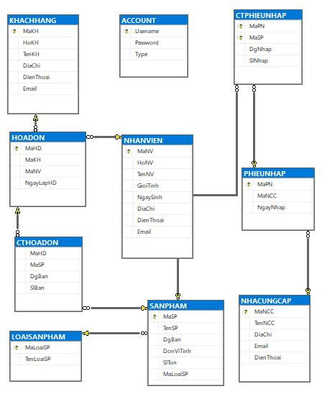

Hình 3.5 Mô hình Diagram

### Bảng mô tả thuộc tính

Bảng 3.23: Mô tả thực thể Nhân viên

|  |  |  |  |  |  |
| --- | --- | --- | --- | --- | --- |
| **Tên Bảng** | | **Miêu Tả** | | | |
| **NHANVIEN** | | Nhân Viên | | | |
| **STT** | **Tên thuộc tính** | **Miêu tả** | **Kiểu dữ liệu** | **Not Null** | **Ràng buộc** |
| 1 | **MaNV** | Mã nhân viên | Nvarchar(10) |  | **Khóa chính** |
| 2 | HoNV | Họ nhân viên | Nvarchar(50) |  |  |
| 3 | TenNV | Tên nhân viên | Nvarchar(20) |  |  |
| 4 | GioiTinh | Giới tính nhân viên | Nvarchar(20) |  |  |
| 5 | NgaySinh | Ngày sinh nhân viên | Date |  |  |
| 6 | DiaChi | Địa chỉ nhân viên | Nvarchar(100) |  |  |
| 7 | DienThoai | Số điện thoại nhân viên | Nvarchar(30) |  |  |
| 8 | Email | Email nhân viên | Nvarchar(100) |  |  |

Bảng 3.24: Mô tả thực thể Khách hàng

|  |  |  |  |  |  |  |
| --- | --- | --- | --- | --- | --- | --- |
| **Tên Bảng** | | | **Miêu Tả** | | | |
| **KHACHHANG** | | | Khách hàng | | | |
| **STT** | **Tên thuộc tính** | **Miêu tả** | | **Kiểu dữ liệu** | **Not Null** | **Ràng buộc** |
| 1 | **MaKH** | Mã khách hàng | | Nvarchar(10) |  | **Khóa chính** |
| 2 | HoKH | Họ khách hàng | | Nvarchar(50) |  |  |
| 3 | TenKH | Tên khách hàng | | Nvarchar(20) |  |  |
| 4 | DiaChi | Địa chỉ khách hàng | | Nvarchar(100) |  |  |
| 5 | DienThoai | Số điện khách hàng | | Nvarchar(30) |  |  |
| 6 | Email | Email khách hàng | | Nvarchar(100) |  |  |

Bảng 3.25: Mô tả thực thể Nhà cung cấp

|  |  |  |  |  |  |
| --- | --- | --- | --- | --- | --- |
| **Tên Bảng** | | **Miêu Tả** | | | |
| **NHACUNGCAP** | | Nhà cung cấp | | | |
| **STT** | **Tên thuộc tính** | **Miêu tả** | **Kiểu dữ liệu** | **Not Null** | **Ràng buộc** |
| 1 | **MaNCC** | Mã nhà cung cấp | Nvarchar(10) |  | **Khóa chính** |
| 2 | TenNCC | Tên nhà cung cấp | Nvarchar(100) |  |  |
| 3 | DiaChi | Địa chỉ nhà cung cấp | Nvarchar(100) |  |  |
| 4 | DienThoai | Số điện nhà cung cấp | Nvarchar(30) |  |  |
| 5 | Email | Email nhà cung cấp | Varchar(100) |  |  |

Bảng 3.26: Mô tả thực thể Loại sản phẩm

|  |  |  |  |  |  |
| --- | --- | --- | --- | --- | --- |
| **Tên Bảng** | | **Miêu Tả** | | | |
| **LOAISANPHAM** | | Loại sản phẩm | | | |
| **STT** | **Tên thuộc tính** | **Miêu tả** | **Kiểu dữ liệu** | **Not Null** | **Ràng buộc** |
| 1 | **MaLoaiSP** | Mã loại sản phẩm | Nvarchar(10) |  | **Khóa chính** |
| 2 | TenLoaiSP | Tên loại sản phẩm | Nvarchar(100) |  |  |

Bảng 3.27: Mô tả thực thể Sản phẩm

|  |  |  |  |  |  |
| --- | --- | --- | --- | --- | --- |
| **Tên Bảng** | | **Miêu Tả** | | | |
| **SANPHAM** | | Sản phẩm | | | |
| **STT** | **Tên thuộc tính** | **Miêu tả** | **Kiểu dữ liệu** | **Not Null** | **Ràng buộc** |
| 1 | **MaSP** | Mã sản phẩm | Nvarchar(10) |  | **Khóa chính** |
| 2 | TenSP | Tên sản phẩm | Nvarchar(100) |  |  |
| 3 | DonViTinh | Đơn vị tính | Nvarchar(20) |  |  |
| 4 | DgBan | Đơn giá bán | Float |  |  |
| 5 | SlTon | Số lượng tồn | Float |  |  |
| 6 | MaLoaiSP | Mã loại sản phẩm | Nvarchar(10) |  | **Khóa ngoại** |

Bảng 3.28: Mô tả thực thể Hóa đơn

|  |  |  |  |  |  |
| --- | --- | --- | --- | --- | --- |
| **Tên Bảng** | | **Miêu Tả** | | | |
| **HOADON** | | Chi tiết hóa đơn | | | |
| **STT** | **Tên thuộc tính** | **Miêu tả** | **Kiểu dữ liệu** | **Not Null** | **Ràng buộc** |
| 1 | **MaHD** | Mã hóa đơn | Nvarchar(10) |  | **Khóa chính** |
| 2 | MaKH | Mã khách hàng | Nvarchar(10) |  | **Khóa ngoại** |
| 3 | MaNV | Mã nhân viên | Nvarchar(10) |  | **Khóa ngoại** |
| 4 | NgayLapHD | Ngày lập hóa đơn | Date |  |  |

Bảng 3.29: Mô tả thực thể Chi tiết hóa đơn

|  |  |  |  |  |  |
| --- | --- | --- | --- | --- | --- |
| **Tên Bảng** | | **Miêu Tả** | | | |
| **CHITIETHOADON** | | Chi tiết hóa đơn | | | |
| **STT** | **Tên thuộc tính** | **Miêu tả** | **Kiểu dữ liệu** | **Not Null** | **Ràng buộc** |
| 1 | MaHD | Mã hóa đơn | Nvarchar(10) |  | **Khóa ngoại** |
| 2 | MaSP | Mã sản phẩm | Nvarchar(10) |  | **Khoá ngoại** |
| 3 | DgBan | Đơn giá bán | Float |  |  |
| 4 | SlBan | Số lượng bán | Float |  |  |

Bảng 3.30: Mô tả thực thể Phiếu nhập

|  |  |  |  |  |  |
| --- | --- | --- | --- | --- | --- |
| **Tên Bảng** | | **Miêu Tả** | | | |
| **PHIEUNHAP** | | Phiếu nhập | | | |
| **STT** | **Tên thuộc tính** | **Miêu tả** | **Kiểu dữ liệu** | **Not Null** | **Ràng buộc** |
| 1 | **MaPN** | Mã phiếu nhập | Nvarchar(10) |  | **Khóa chính** |
| 2 | MaNCC | Mã nhà cung cấp | Nvarchar(10) |  | **Khóa ngoại** |
| 3 | NgayNhap | Ngày nhập | Date |  |  |

Bảng 3.31: Mô tả thực thể Chi tiết phiếu nhập

|  |  |  |  |  |  |
| --- | --- | --- | --- | --- | --- |
| **Tên Bảng** | | **Miêu Tả** | | | |
| **CHITIETPHIEUNHAP** | | Chi tiết phiếu nhập | | | |
| **STT** | **Tên thuộc tính** | **Miêu tả** | **Kiểu dữ liệu** | **Not Null** | **Ràng buộc** |
| 1 | MaPN | Mã phiếu nhập | Nvarchar(10) |  | **Khóa ngoại** |
| 2 | MaSP | Mã sản phẩm | Nvarchar(10) |  | **Khóa ngoại** |
| 3 | DgNhap | Đơn giá nhập | Float |  |  |
| 4 | SlNhap | Số lượng nhập | Float |  |  |

Bảng 3.32: Mô tả thuộc tính Account

|  |  |  |  |  |  |
| --- | --- | --- | --- | --- | --- |
| **Tên Bảng** | | **Miêu Tả** | | | |
| **ACCOUNT** | | Tài khoản | | | |
| **STT** | **Tên thuộc tính** | **Miêu tả** | **Kiểu dữ liệu** | **Not Null** | **Ràng buộc** |
| 1 | **Username** | Tên người dùng | Nvarchar(30) |  | **Khóa chính** |
| 2 | Password | Mặt khẩu | varchar(20) |  |  |
| 3 | Type | Loại tài khoản | Nvarchar(10) |  |  |

### Dữ liệu mẫu

/*Insert thông tin*/

/*Insert thông tin bảng nhân viên*/

insert into NHANVIEN

values

('NV0001',N'Lê Thị',N'Cúc',N'Nữ','1985/5/4',N'Lô C, phòng 28','0929879827','cuclt@gmail.com'),

('NV0002',N'Mai Minh',N'Mẫn',N'Nữ','1990/7/3',N'78/12/8/Tân Hội','0987897989',',manmm@gmail.com'),

('NV0003',N'Võ Tú',N'Hoàng',N'Nam','2000/8/9',N'178/An Dương','0912342324','hoangvt@gmail.com'),

('NV0004',N'Trần Hữu',N'Thắng',N'Nam','1985/12/5',N'50 Nguyễn Du','0926786738','thangth@gmail.com'),

('NV0005',N'Lê Thị Diệu',N'Yến',N'Nữ','1989/4/5',N'Quảng Bình','0929874857','dieuyen@gmail.com'),

('NV0006',N'Nguyễn Duy',N'Thăng',N'Nam','1987/5/4',N'Gò Vấp','0983566657','nguyenduy@gmail.com'),

('NV0007',N'Nguyễn Việt',N'Hùng',N'Nam','1990/5/23',N'Quận 9, Hồ Chí Minh','0984577654','nguyenviethung@gmail.com'),

('NV0008',N'Nguyễn Thị Hồng',N'Hoa',N'Nữ','1986/12/7',N'Bình Dương','0984265694','honghoa@gmail.com'),

('NV0009',N'Đỗ Việt',N'Long',N'Nam','1988/5/14',N'Bình Thạch','0984566825','vietlong@gmail.com'),

('NV0010',N'Huỳnh Hoàng',N'Hải',N'Nam','1999/7/23',N'Bình Thuận','0984450654','hoanghai@gmail.com')

go

/*Insert thông tin bảng khách hàng*/

insert into KHACHHANG

values

('KH0001',N'Lê Thị',N'Hoa',N'Quận Thủ Đức, Hồ Chí Minh','0929849877','lethihoa@gmail.com'),

('KH0002',N'Mai Minh',N'Trí',N'Quận Tân Bình, Hồ Chí Minh','0981897989',',nguyenminhtri@gmail.com'),

('KH0003',N'Đỗ Hoàng',N'Tú',N'178/An Dương','0915342345','dohoangtu@gmail.com'),

('KH0004',N'Trần Thị',N'Hoa',N'50 Nguyễn Du','0924786787','tranthihoa@gmail.com'),

('KH0005',N'Lê Thị',N'Lý',N'Quảng Bình','0929864870','lethily@gmail.com'),

('KH0006',N'Nguyễn Huy',N'Thăng',N'Gò Vấp','0983566572','nguyenhuythang@gmail.com'),

('KH0007',N'Nguyễn Việt',N'Hùng',N'Quận 9, Hồ Chí Minh','0984576541','nguyenviethung@gmail.com'),

('KH0008',N'Nguyễn Thị Hồng',N'Hoa',N'Bình Dương','0984266945','honghoa@gmail.com'),

('KH0009',N'Đỗ Việt',N'Long',N'Bình Thạch','0984566225','vietlong@gmail.com'),

('KH0010',N'Huỳnh Hoàng',N'Việt',N'Bình Thuận','0984456534','hoangviet@gmail.com')

/*Insert thông tin bảng nhà cung cấp*/

insert into NHACUNGCAP

values

('NCC001',N'Công Ty TNHH MTV Nông Lâm Sản Thành Nam',N'66D, quận 2, Hồ Chí Minh','mtvhcm@gmail.com','0869843814'),

('NCC002',N'Công Ty TNHH Thực Phẩm Nông Sản Miền Nam',N'quận 12, Hồ Chí Minh','tpnsvn@gmail.com','0869784184'),

('NCC003',N'CÔNG TY CỔ PHẦN HÀNG TIÊU DÙNG MASAN',N'22E,Tân Bình, Hồ Chí Minh','masan@gmail.com','0867844814'),

('NCC004',N'Công ty TNHH Dầu thực vật Cái Lân',N'Tân Bình, Hồ Chí Minh','cailan@gmail.com','0986885793'),

('NCC005',N'Công ty CP Acecook Việt Nam',N'77A,Tân Bình, Hồ Chí Minh','acecook@gmail.com','0986884785'),

('NCC006',N'Công Ty CP Kỹ Nghệ Thực Phẩm Việt Nam (VIFON)',N'71A, Bình Chánh, Hồ Chí Minh','vifon@gmail.com','0996884785'),

('NCC007',N'Công Ty Cổ Phần DUTUCO',N'71C,quận 5, Hồ Chí Minh','dutuco@gmail.com','0996884585'),

('NCC008',N'Công Ty Tnhh Big Chocolate',N'52D,Gò Vấp, Hồ Chí Minh','bigchocolate@gmail.com','0996884512'),

('NCC009',N'Công Ty CP AVE GROUP',N'42B,Gò Vấp, Hồ Chí Minh','cpave@gmail.com','0996884512'),

('NCC010',N'Công Ty Cổ Phần Thương Mại Imexco Việt Nam',N'11B,Bình Tân, Hồ Chí Minh','imexco@gmail.com','0996884512')

/*Insert thông tin bảng loại sản phẩm*/

insert into LOAISANPHAM

values

('Khac',N'Khác'),

('TT',N'Truyện Tranh'),

('VPP',N'Văn phòng phẩm'),

('TPX',N'Thực phẩm xanh'),

('DU',N'Đồ uống'),

('DAN',N'Đồ ăn nhanh'),

('DAL',N'Đồ ăn lạnh'),

('TPK',N'Thực phẩm kho'),

('SPH',N'Sản phẩm hộp'),

('GV',N'Gia vị'),

('MP',N'Mỹ phẩm'),

('GD',N'Gia dụng'),

('DC',N'Đồ chơi'),

('RB',N'Rựợu Bia'),

('TPT',N'Thực phẩm tươi'),

('TY',N'Thiết yếu'),

('VTYT',N'Vật tư y tế')

go

/*Insert thông tin bảng sản phẩm*/

insert into SANPHAM

values

('SP0001',N'Dầu ăn',56000,N'Chai',50,'GV'),

('SP0002',N'Bột canh gà angon 200g',6000,N'Gói',60,'GV'),

('SP0003',N'Bút bi',6000,N'Cây',52,'VPP'),

('SP0004',N'Vở',15000,N'Cây',45,'VPP'),

('SP0005',N'Truyện tranh thiếu nhi',52000,N'Quyển',43,'TT'),

('SP0006',N'Conan',56000,N'Quyển',56,'TT'),

('SP0007',N'Rau muống',10000,N'Kg',102,'TPX'),

('SP0008',N'Bắp cải',12000,N'Kg',75,'TPX'),

('SP0009',N'Coca Cola',12000,N'chai',102,'DU'),

('SP0010',N'Chanh muối',14000,N'chai',50,'DU'),

('SP0011',N'Snack Cua',8000,N'Cái',63,'DAN'),

('SP0012',N'Snack Khoai Tây',10000,N'Cái',23,'DAN'),

('SP0013',N'Kem Oreo',13000,N'Cái',56,'DAL'),

('SP0014',N'Kem Bơ',26000,N'Cái',12,'DAL'),

('SP0015',N'Sửa rửa mặt Simple',75000,N'Chai',62,'MP'),

('SP0016',N'Sửa rửa mặt Cerave ',89000,N'Chai',23,'MP'),

('SP0017',N'Thịt heo',150000,N'Kg',41,'TPT'),

('SP0018',N'Thịt gà',200000,N'Kg',90,'TPT'),

('SP0019',N'Khẩu trang',75000,N'Hộp',210,'VTYT'),

('SP0020',N'Kem đánh răng PS',34000,N'Hộp',63,'TY')

/*Insert thông tin bảng hóa đơn*/

insert into HOADON

values

('HD0001','KH0005','NV0001','2021/1/21'),

('HD0002','KH0004','NV0002','2021/4/1'),

('HD0003','KH0002','NV0004','2021/7/21'),

('HD0004','KH0005','NV0007','2021/4/11'),

('HD0005','KH0006','NV0004','2021/11/1'),

('HD0006','KH0007','NV0008','2021/7/9'),

('HD0007','KH0008','NV0005','2021/4/21'),

('HD0008','KH0002','NV0008','2021/5/17'),

('HD0009','KH0009','NV0002','2021/6/21'),

('HD0010','KH0010','NV0003','2021/11/21'),

('HD0011','KH0001','NV0009','2021/9/5'),

('HD0012','KH0004','NV0004','2021/11/14'),

('HD0013','KH0006','NV0003','2021/8/11'),

('HD0014','KH0002','NV0007','2021/3/8'),

('HD0015','KH0004','NV0010','2021/1/27'),

('HD0016','KH0005','NV0008','2021/11/29'),

('HD0017','KH0008','NV0004','2021/12/21'),

('HD0018','KH0007','NV0001','2021/12/1'),

('HD0019','KH0004','NV0004','2021/9/11'),

('HD0020','KH0003','NV0008','2021/10/21')

/*Insert thông tin bảng chi tiết hóa đơn*/

insert into CTHOADON

values

('HD0001','SP0020',28000,5),

('HD0002','SP0019',70000,10),

('HD0003','SP0018',25000,25),

('HD0004','SP0017',40000,15),

('HD0005','SP0016',45000,10),

('HD0006','SP0015',75000,22),

('HD0007','SP0014',280000,100),

('HD0008','SP0013',54000,20),

('HD0009','SP0012',28000,80),

('HD0010','SP0011',30000,55),

('HD0011','SP0010',26000,30),

('HD0012','SP0009',92000,120),

('HD0013','SP0008',81000,2),

('HD0014','SP0007',62000,1.5),

('HD0015','SP0006',58000,2),

('HD0016','SP0005',58000,1),

('HD0017','SP0004',37000,2),

('HD0018','SP0003',60000,5),

('HD0019','SP0002',56000,2),

('HD0020','SP0001',62000,1)

/*Insert thông tin bảng phiếu nhập*/

insert into PHIEUNHAP

values

('PN0001','NCC005','2021/1/21'),

('PN0002','NCC008','2021/10/27'),

('PN0003','NCC009','2021/8/21'),

('PN0004','NCC010','2021/11/21'),

('PN0005','NCC006','2021/1/21'),

('PN0006','NCC004','2021/12/21'),

('PN0007','NCC003','2021/8/2'),

('PN0008','NCC005','2021/7/21'),

('PN0009','NCC010','2021/4/8'),

('PN0010','NCC002','2021/2/28'),

('PN0011','NCC010','2021/3/2'),

('PN0012','NCC006','2021/7/21'),

('PN0013','NCC003','2021/11/21'),

('PN0014','NCC010','2021/8/12'),

('PN0015','NCC005','2021/6/28'),

('PN0016','NCC008','2021/1/25'),

('PN0017','NCC010','2021/12/21'),

('PN0018','NCC006','2021/5/2'),

('PN0019','NCC002','2021/5/24'),

('PN0020','NCC007','2021/4/21')

/*Insert thông tin bảng chi tiết phiếu nhập*/

insert into CTPHIEUNHAP

values

('PN0001','SP0020',12000,100),

('PN0002','SP0019',15000,150),

('PN0003','SP0018',17000,80),

('PN0004','SP0017',20000,70),

('PN0005','SP0016',23000,150),

('PN0006','SP0015',60000,50),

('PN0007','SP0014',100000,70),

('PN0008','SP0013',17000,20),

('PN0009','SP0012',23000,30),

('PN0010','SP0011',12000,100),

('PN0011','SP0010',23000,100),

('PN0012','SP0009',54000,50),

('PN0013','SP0008',63000,30),

('PN0014','SP0007',52000,60),

('PN0015','SP0006',32000,120),

('PN0016','SP0005',16000,40),

('PN0017','SP0004',17000,100),

('PN0018','SP0003',24000,40),

('PN0019','SP0002',36000,50),

('PN0020','SP0001',56000,80)

# ỨNG DỤNG

## Synonym

### Mô tả ứng dụng Synonym trong hệ thống

Khi người dùng truy xuất đến các đối tượng cơ sở dữ liệu do người dùng khác làm chủ sở hữu thì khi truy xuất người dùng phải chỉ định tường minh tên người sở hữu đối tượng theo cú pháp sau:

schema.object_name

* schema: tên người sở hữu hoặc người tạo ra đối tượng cơ sở dữ liệu. Ví dụ: người dùng dbo, guest,…
* object_name: tên đối tượngcơ sở dữ liệu cần truy xuất gồm: bảng, khung nhìn, thủ tục, chỉ mục, … Do đó, người dùng có thể tạo tên đồng nghĩa (synonym) tương đương như một tên khác của đối tượng để tham chiếu đến các đối tượng do người dùng khác làm chủ sở hữu nhằm thuận lợi khi truy xuất và tăng tính bảo mật dữ liệu. Cú pháp tạo tên đồng nghĩa: Create Synonym synonym_name FOR schema.object_name Trong đó:
* synonym_name: tên đồng nghĩa do người dùng đặt.
* schema: tên người sở hữu đối tượng cơ sở dữ liệu.
* object_name: tên đối tượng cần truy xuất thuộc schema.

### Hiện thực ứng dụng Synonym

--1. Tạo Synonym cho bảng loại sản phẩm (LOAISANPHAM) là LSP

--Lệnh tạo Synonym

CREATE SYNONYM LSP FOR dbo.LOAISANPHAM

--Lệnh xóa Synonym

DROP SYNONYM LSP

--Kiểm thử

SELECT * FROM LSP

----------------------------------------------------------

/*2. Tạo Synonym cho View vwTuoiNhanVienNu với:

View vwTuoiNhanVienNu với các thông tin:

mã nhân viên, họ, tên nhân viên, tuổi nhân viên có độ tuổi từ 35 đến 40 tuổi*/

CREATE VIEW vwTuoiNhanVienNu

AS

SELECT MaNV, HoNV, TenNV, year(getdate())-year(NgaySinh) AS Tuoi

FROM NHANVIEN

WHERE GioiTinh=N'Nữ' and year(getdate())-year(NgaySinh) between 35 and 40

--Tạo Synonym cho View

CREATE SYNONYM TNVN FOR dbo.vwTuoiNhanVienNu

--Kiểm thử

SELECT * FROM TNVN

----------------------------------------------------------

/*3. Tạo Synonym cho Store Procedure sp_SPSlTonNN

Với sp_SPSlTonNN: Cho biết danh sách những sản phẩm có số lượng tồn nhiều nhất*/

create proc sp_SPSlTonNN

as

select top 1 WITH TIES *

from SANPHAM

order by SlTon desc

--Tạo Synonym cho Store Procedure

CREATE SYNONYM SLTNN FOR dbo.sp_SPSlTonNN

--Kiểm thử

exec SLTNN

----------------------------------------------------------

/*4. Tạo Synonym cho Function

Function: xem danh sách các mặt hàng theo loại hàng (trả về dạng bảng)*/

create function f_XemSPTheoLSP (@MaLoaiSP nvarchar(50))

returns table

as

return (select * from SANPHAM where MaLoaiSP = @MaLoaiSP)

--Tạo Synonym cho Function

CREATE SYNONYM SPLSP FOR dbo.f_XemSPTheoLSP

--Kiểm thử

select * from SPLSP ('VPP')

### Kiểm thử

Tạo synonym thành công

Hình 4.1 Các Synonym được tạo thành công

Hình 4.2 Synonym cho bảng loại sản phẩm là LSP

Hình 4.3 Synonym cho View: cho biết thông tin nhân viên có độ tuổi từ 35 đến 40 tuổi

Hình 4.4 Synonym cho Store Procedure: Cho biết danh sách SlTon nhiều nhất

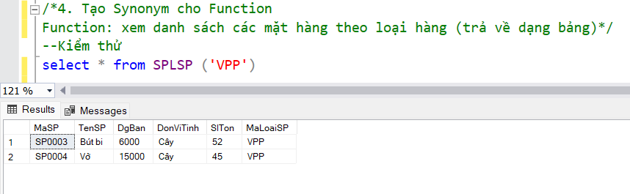

Hình 4.5 Synonym cho Function: xem danh dách các mặt hàng theo loại hàng

## Index

### Mô tả ứng dụng Index trong hệ thống

* Index trong SQL là bảng tra cứu đặc biệt mà công cụ tìm kiếm cơ sở dữ liệu có thể sử dụng để tăng nhanh thời gian và hiệu suất truy xuất dữ liệu.
* Hiểu đơn giản, một chỉ mục là một con trỏ chỉ tới từng giá trị xuất hiện trong bảng, cột được đánh chỉ mục. Chỉ mục trong Database có ý nghĩa tương tự như các mục trong xuất hiện trong Mục lục của một cuốn sách.
* INDEX giúp tăng tốc các truy vấn SELECT chứa các mệnh đề WHERE hoặc ORDER, nhưng nó làm chậm việc dữ liệu nhập vào các lệnh UPDATE và INSERT. Các chỉ mục có thể được tạo hoặc xóa mà không ảnh hưởng tới dữ liệu
* Lệnh tạo index:

Create Index Tên index On tên bảng

### Hiện thực ứng dụng Index

--1. Tạo Index trên Mã Sản phẩm của bảng CTPHIEUNHAP

CREATE INDEX IndexMaSP on CTPHIEUNHAP(MaSP)

--Kiểm tra hoạt động của index

--Không có index

Select *

From CTPHIEUNHAP

Where MaSP='SP0008'

--Có index

Select *

From CTPHIEUNHAP

With (index(IndexMaSP))

Where MaSP='SP0008'

--2. Tạo Index cho 2 thuộc tính

CREATE INDEX IndexHD_KH_NV

ON HOADON(MaKH,MaNV)

--Kiểm tra hoạt động của index

--Không có index

SELECT *

FROM HOADON

WHERE MaKH='KH0002' and MaNV='NV0008'

--Có index

SELECT *

FROM HOADON

WITH (INDEX(IndexHD_KH_NV))

WHERE MaKH='KH0002' and MaNV='NV0008'

--3. Tạo Index cho 2 thuộc tính

CREATE INDEX IndexSP_DGB_LSP

ON SANPHAM(DgBan,MaLoaiSP)

--Kiểm tra hoạt động của index

--Nếu chỉ tìm một giá trị trong Index mới tạo

--Tìm theo giá trị Đơn giá bán

--Không có index

SELECT *

FROM SANPHAM

WHERE DgBan between 15000 and 50000

--Có index

SELECT *

FROM SANPHAM

WITH (INDEX(IndexSP_DGB_LSP))

WHERE DgBan between 15000 and 50000

--Tìm theo giá trị Mã loại sản phẩm

--Không có index

SELECT *

FROM SANPHAM

WHERE MaLoaiSP = 'GV'

--Có index

SELECT *

FROM SANPHAM

WITH (INDEX(IndexSP_DGB_LSP))

WHERE MaLoaiSP = 'GV'

--3. Tạo Index để sắp xếp

--Kiểm thử khi chưa chạy index

select TenSP

from SANPHAM

order by SlTon desc

-- Tạo Index

CREATE INDEX IndexSXSlTon

ON SANPHAM(TenSP, SlTon desc)

--Kiểm thử khi đã chạy index

select TenSP

from SANPHAM

order by SlTon desc

---------------------------------------------------------

### Kiểm thử

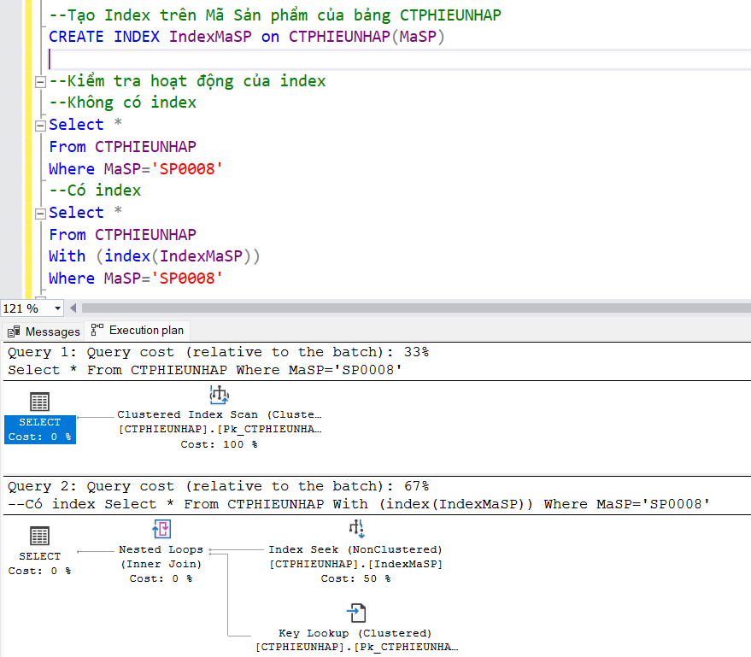

Hình 4.6 Index 1: Kết quả so sánh tốc độ chạy khi tạo Index trên Mã Sản phẩm và khi không có Index

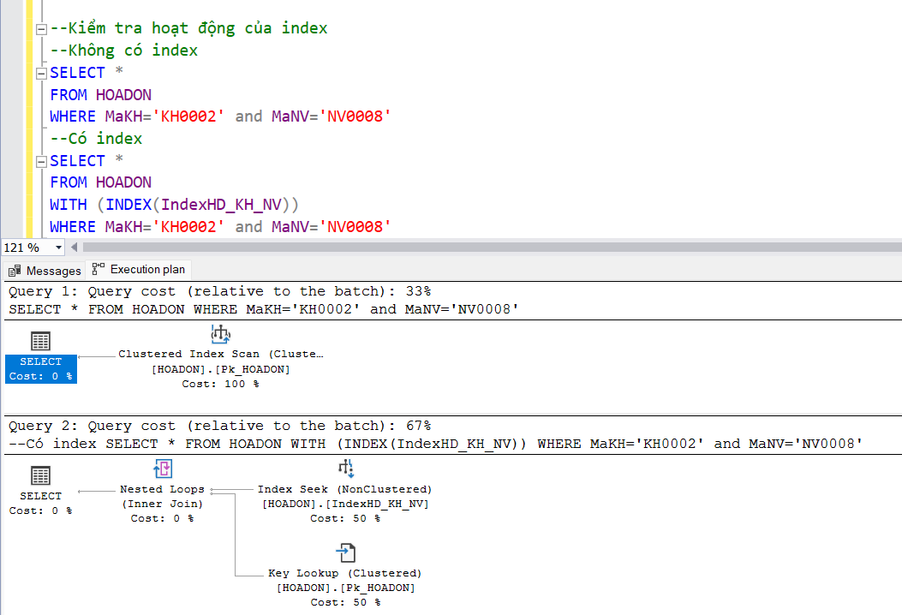

Hình 4.7 Index 2: Kết quả so sánh tốc độ chạy khi tạo Index trên Mã Nhân viên và Mã Khách hàng của Hóa đơn và khi không có Index

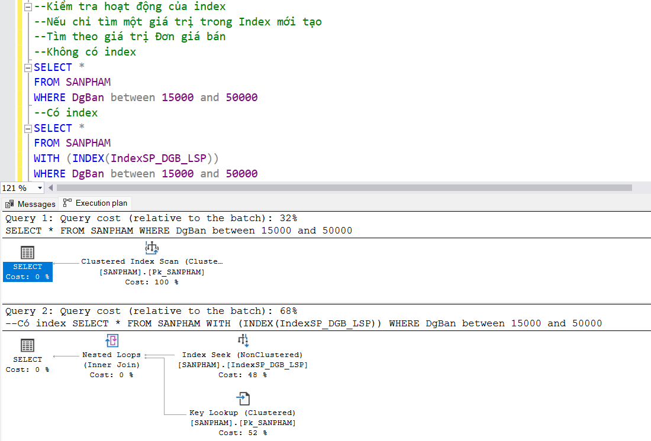

Hình 4.8 Index 3: Kết quả so sánh tốc độ chạy khi chỉ Index một giá trị Đơn giá bán và không có Index. Với Index dựa trên Đơn giá bán và Mã loại sản phẩm của Sản phẩm

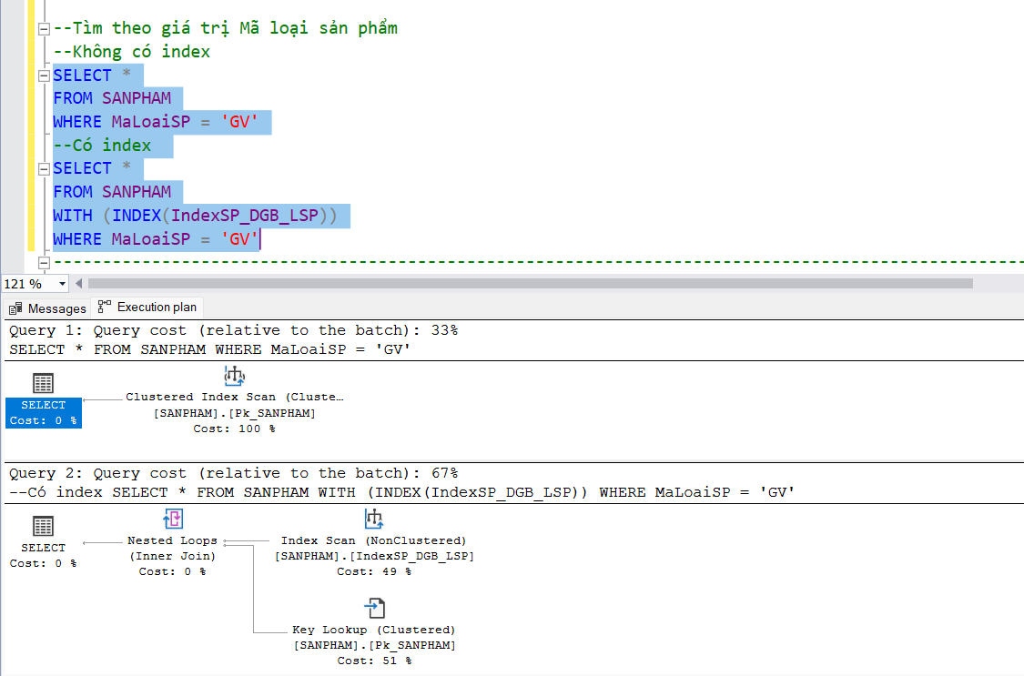

Hình 4.9 Index 3: Kết quả so sánh tốc độ chạy khi chỉ Index một giá trị Mã loại sản phẩm và không có Index .Với Index dựa trên Đơn giá bán và Mã loại sản phẩm của Sản phẩm

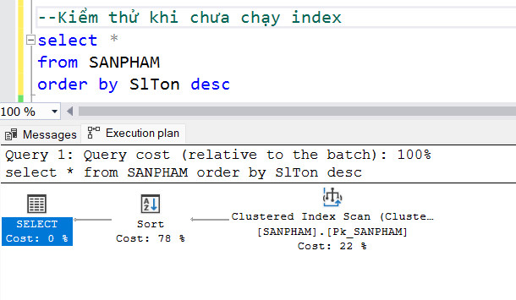

Hình 4.10 Index 3: Kết quả tốc độ chạy khi chưa chạy Index khi sắp sếp

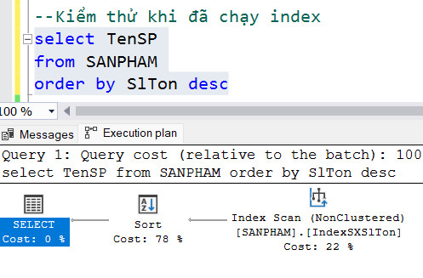

Hình 4.11 Index 3: Kết quả tốc độ chạy khi đã chạy Index khi sắp sếp

## View

### Mô tả ứng dụng View trong hệ thống

* View truy xuất dữ liệu từ bảng nguồn nên được xem như bảng ảo
* Bảng ảo không được xem là một cấu trúc dữ liệu tồn tại trong cơ sở dữ liệu

Create View Tên_Khung_nhìn [With Encryption]

As

Câu_lệnh_Select

[With Check Option]

* With Check Option: đảm bảo rằng tất cả sự kiện UPDATE và INSERT view đều phải thỏa mãn các điều kiện trong định nghĩa View.
* Trong câu lệnh Select định nghĩa khung nhìn không được sử dụng từ khóa Order By, Compute By, Select Into, tham chiếc đến các bảng tạm, biến hoặc kiểu dữ liệu.

### Hiện thực ứng dụng View

--1. Tạo vwDanhSachNhanVienNu với các thông tin gồm: mã nhân viên, họ tên nhân viên, ngày sinh của các nhân viên nữ

create view VwDanhSachNhanVienNu

as

select MaNV, HoNv,TenNv, NgaySinh

from NHANVIEN

where GioiTinh = N'Nữ'

--thực thi câu lệnh

select * from VwDanhSachNhanVienNu

------------------------------------------------------------------------------------

--2. Tạo view vwThongTinPhieuNhap với các thông tin: mã phiếu nhập,mã nhà cung cấp, tên nhà cung cấp, ngày nhập

create view VwThongTinPhieuNhap

as

select MaPN, ncc.MaNCC, TenNCC, NgayNhap

from PHIEUNHAP pn inner join NHACUNGCAP ncc on pn.MaNCC=ncc.MaNCC

group by MaPN,ncc.MaNCC, TenNCC, NgayNhap

--Thực thi

select * from VwThongTinPhieuNhap

------------------------------------------------------------------------------------

/*3. Cho biết danh sách các khách hàng gồm mã khách hàng, họ tên khách hàng, số lượng hóa đơn đã mua (nếu khách đó chưa mua hàng thì cột số lượng hóa đơn để trống)*/

create view VwDanhSachKHDatHang

as

select kh.MaKH,TenKH,

case when count(MaHD) >0 then count(MaHD) else null end as N'Số lượng đặt'

from KHACHHANG kh full join HOADON hd on kh.MaKh= hd.MaKH

group by kh.MaKH,TenKH

--thực thi

select * from VwDanhSachKHDatHang

------------------------------------------------------------------------------------

--4. Tạo view vwThongTinHoadon918 với các thông tin: Mã hóa đơn, họ, tên nhân viên của các hóa đơn tháng 9 năm 2018

create view vwThongTinHoaDon918

as

select hd.MaHD,HoNV+' '+ TenNV as N'Họ và tên nhân viên'

from HOADON hd inner join NHANVIEN nv on nv.MaNV= hd.MaNv

where month(NgayLapHD)= 9 and year(NgayLapHD)=2021

--Thực thi

select * from vwThongTinHoaDon918

------------------------------------------------------------------------------------

--5. Tạo view vwTriGiaHoaDonVPP với các thông tin: Mã hóa đơn, mã khách hàng, mã nhân viên, Tổng trị giá hóa đơn (giá bán x số lượng) của các mặt hàng thuộc loại hàng văn phòng phẩm.

create view vwTriGiaHoaDonVPP

as

select hd.MaHD,kh.MaKH,HoKH+' '+TenKH as HoTenKh, HoNV+' ' +TenNV as HoTenNv,sum(SlBan*sp.DgBan) as N'Trị giá'

from HOADON hd inner join KHACHHANG kh on hd.MaKH=kh.MaKH

inner join NHANVIEN nv on hd.MaNV=nv.MaNV

inner join CTHOADON ct on ct.MaHD= hd.MaHD inner join SANPHAM sp on sp.MaSP= ct.MaSP

where sp.MaLoaiSP='VPP'

group by hd.MaHD,kh.MaKH,HoKH+' '+TenKH, HoNV+' ' +TenNV

--Thực thi câu lệnh

select * from VwTriGiaHoaDonVPP

------------------------------------------------------------------------------------

/*6. Cho biết hóa đơn có tổng trị giá lớn nhất trong tháng 9/2018 gồm các thông tin:

mã hóa đơn, ngày hóa đơn, họ tên khách hàng, địa chỉ khách hàng, tổng giá trị của hóa đơn*/

create View VwTongGiaTriHoaDonLonNhat

as

select ct.MaHD,NgayLapHD,HoKh+' '+TenKh as N'Họ Tên',DiaChi,Sum(SlBan * DgBan) as Tong

from KHACHHANG kh join HOADON hd on kh.MaKH= hd.MaKH join CTHOADON ct on hd.MaHD=ct.MaHD

where month(NgayLapHD)=5 and year(NgayLapHD)=2021

group by ct.MaHD,NgayLapHD,HoKH+' '+TenKH,DiaChi

Having Sum(SlBan * DgBan) >= all

(select Sum(SlBan * DgBan)

from HOADON hd join CTHOADON ct on hd.MaHD=ct.MaHD

where month(NgayLapHD)=5 and year(NgayLapHD)=2021 group by hd.MaHD)

--Thực thi

select * from VwTongGiaTriHoaDonLonNhat

### Kiểm thử

Hình 4.12 Kết quả khi chạy tất cả View thành công

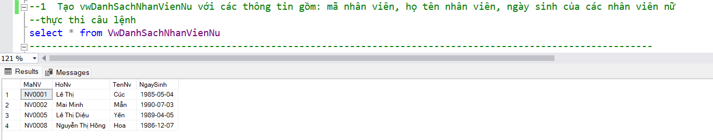

Hình 4.13 View 1: Kết quả khi chạy View xem các thông tin của nhân viên nữ

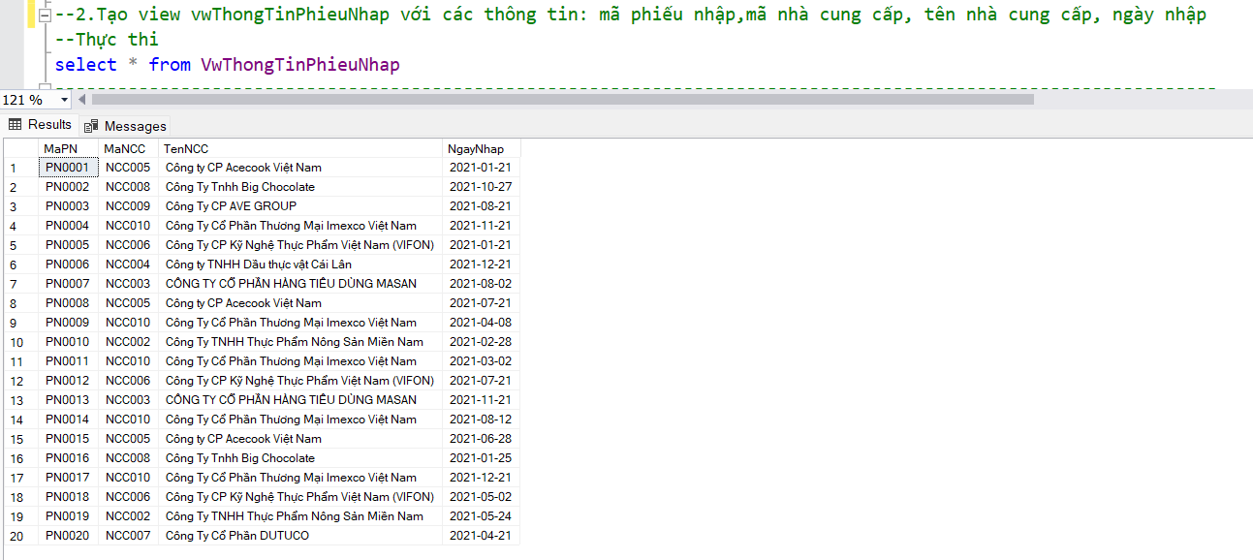

Hình 4.14 View 2: Kết quả chạy View xem các thông tin: mã phiếu nhập,mã nhà cung cấp, tên nhà cung cấp, ngày nhập

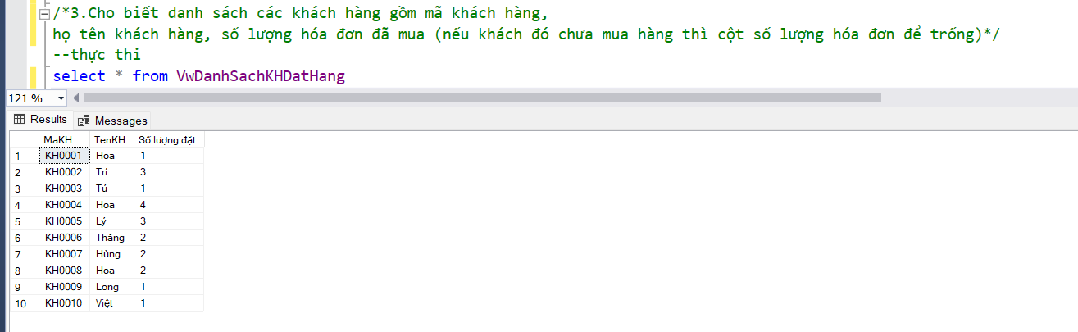

Hình 4.15 View 3: Kết quả chạy View xem Danh sách các khách hàng và số lượng hóa đơn đã mua (nếu khách đó chưa mua hàng thì cột số lượng hóa đơn để trống)

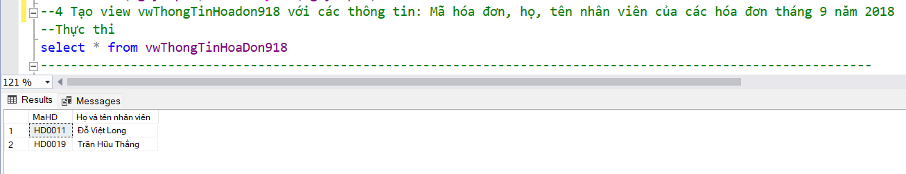

Hình 4.16 View 4: Kết quả chạy View xem các thông tin: Mã hóa đơn, họ, tên nhân viên của các hóa đơn tháng 9 năm 2018

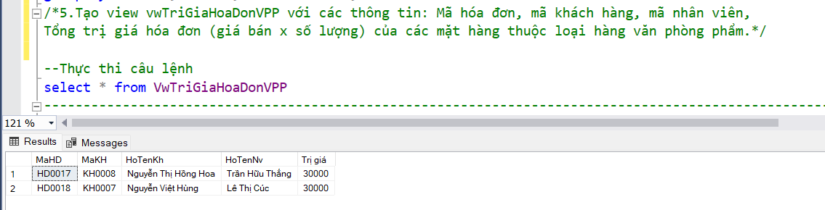

Hình 4.17 View 5: Kết quả chạy View xem các thông tin: Mã hóa đơn, mã khách hàng, mã nhân viên, Tổng trị giá hóa đơn (giá bán x số lượng) của các mặt hàng loại hàng VPP.

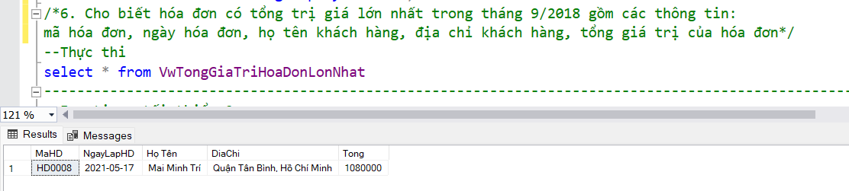

Hình 4.18 View 6: Kết quả chạy View xem hóa đơn có tổng TGLN trong tháng 9/2018 gồm các thông tin:mã hóa đơn, ngày hóa đơn và thông tin khách hàng, tổng trị gá hóa đơn

## Function

### Mô tả ứng dụng Function trong hệ thống

* Hàm người dùng tự định nghĩa: là một đối tượng trong CSDL chứa các câu lệnh SQL, được biên dịch sẵn và lưu trữ trong CSDL, thực hiện một hành động như các tính toán phức tạp và trả về kết quả là một giá trị
* Giá trị trả về của hàm: + Trả về giá trị đơn lẻ: chuỗi, giá trị logic, số,…các kiểu dữ liệu của SQL+ Trả về 1 bảngCreate Function Tên_hàm [(Khai báo các tham số)]Returns Kiểu_dữ_liệu_trả_vềAsBegin Các_câu_lệnh ReturnEnd

### Hiện thực ứng dụng Function

/*1. Viết hàm cho biết số lượng đơn đặt hàng với tham số truyền vào là mã nhân viên*/

create Function f_SoLuongDonTheoNv (@MaNv nvarchar(10))

returns int

as

begin

declare @SoLuongHd int

select @SoLuongHd = count(MaHD)

from HOADON

where MaNv=@MaNv

group by MaNv

return @SoLuongHd

end

--Thực thi

select dbo.f_SoLuongDonTheoNv ('NV0008')

-----------------------------------------------------------------------------------------------------

/*2. Viết hàm tính doanh thu từng nhân viên theo tháng,

năm với tham số truyền vào là mã nhân viên và tháng, năm*/

create function f_DoanhThuNvThangNam (@MaNV nvarchar(10), @thang int, @nam int)

returns float

as

begin

declare @DoanhThu float

set @DoanhThu = 0

select @DoanhThu = sum(DgBan * SlBan)

from CTHOADON cthd join CTPHIEUNHAP ctpn on cthd.MaSP = ctpn.MaSP inner join HOADON hd on hd.MaHD=cthd.MaHD

where MaNv = @MaNv and month(NgayLapHD) = @thang and year(NgayLapHD) = @nam

group by MaNv

return @DoanhThu

end

--Thực thi

select dbo.f_DoanhThuNvThangNam ('NV0008',5,2021)

-----------------------------------------------------------------------------------------------------

/*3. Viết hàm tính doanh thu theo tháng, năm với tham số truyền vào là tháng và năm*/

create Function f_DoanhThuTheoThang (@Thang int, @Nam int)

returns float

as

begin

declare @DoanhThu float

select @DoanhThu= sum((cthd.DgBan -DgNhap)*SlBan )

from CTHOADON cthd inner join CTPHIEUNHAP ctpn on ctpn.MaSP= cthd.MaSP inner join HOADON hd on hd.MaHD=cthd.MaHD

where month(NgayLapHD)= @Thang and year(NgayLapHD) = @Nam

group by month(NgayLapHD),year(NgayLapHD)

return @DoanhThu

end

--Thực thi

select dbo.f_DoanhThuTheoThang (5,2021)

----------------------------------------------------------------------------------------------------

/*4. Viết hàm tính doanh thu cho từng sản phẩm (giá bán – giá mua)* số lượng đặt từng mặt hàng*/

create function f_DoanhThuTungMh ()

returns table

as

return

(select ctpn.MaSP, sum((DgBan - DgNhap)*SlBan) as DoanhThu

from CTHOADON cthd inner join CTPHIEUNHAP ctpn on ctpn.MaSP= cthd.MaSP

group by ctpn.MaSP)

--Thực thi

select * from dbo.f_DoanhThuTungMh ()

/*5. Viết hàm xem danh sách các sản phẩm theo loại sản phẩm (trả về dạng bảng)*/

create function f_XemMhTheoLh (@MaLoaiSP nvarchar(50))

returns table

as

return (select * from SANPHAM where MaLoaiSP = @MaLoaiSP)

--Thực thi

select * from dbo.f_XemMhTheoLh ('TPX')

### Kiểm thử

Hình 4.19 Kết quả khi chạy thành công tất cả các Function

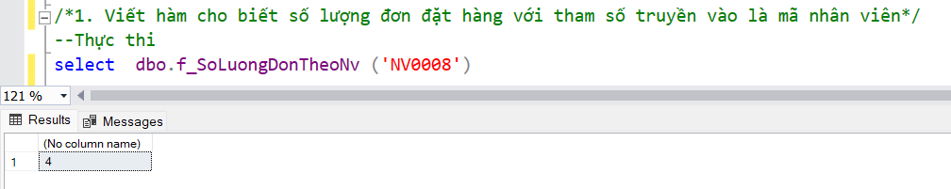

Hình 4.20 Function 1: Kết quả chạy hàm cho biết số lượng đơn đặt hàng với tham số truyền vào là mã nhân viên

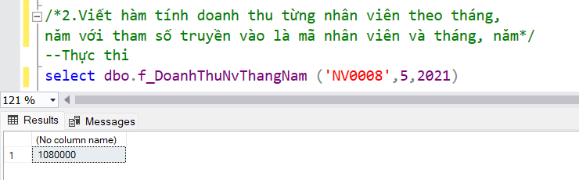

Hình 4.21 Function 2: Kết quả chạy hàm tính doanh thu từng nhân viên theo tháng, năm với tham số truyền vào là MaNV và tháng năm

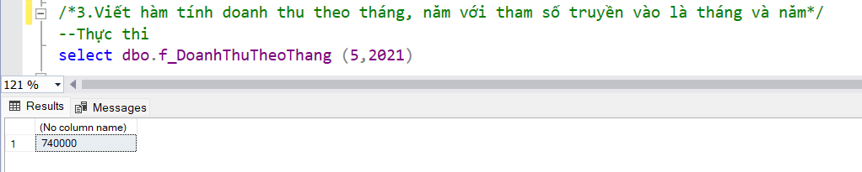

Hình 4.22 Function 3: Kết quả chạy hàm tính doanh thu theo tháng, năm với tham số truyền vào là tháng và năm

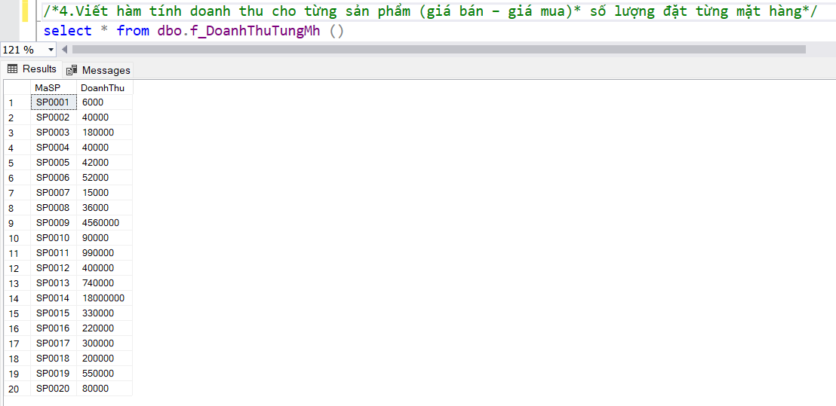

Hình 4.23 Function 4: Kết quả chạy hàm tính doanh thu cho từng sản phẩm (giá bán – giá mua)* số lượng đặt từng mặt hàng

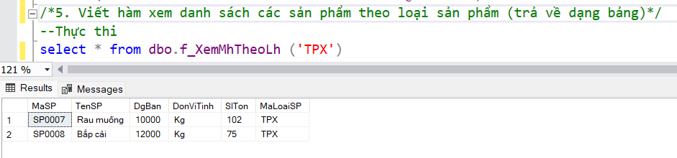

Hình 4.24 Function 5: Kết quả chạy hàm xem danh sách các sản phẩm theo loại sản phẩm (trả về dạng bảng)

## Store Procedure

### Mô tả ứng dụng Store Procedure trong hệ thống

* Thủ tục (SP) là một tập hợp các câu lệnh T_SQL dùng để hiện thực một nhiệm vụ cụ thể, được đặt tên và lưu trữ trong CSDL dưới dạng đã biên dịch.
* Tốc độ xử lý các SP rất nhanh vì được thực hiện tại máy chủ.
* SP cung cấp một phương pháp hữu ích cho việc thực thi lặp lại cùng một nhiệm vụ:

+ Giúp tái sử dụng code

+ Khi thực thi nhiệm vụ, sử dụng lời gọi SP thay vì viết và thực thi lại cùng một tập hợp các câu lệnh

* Thủ tục hệ thống: Tên của tất cả các thủ tục lưu trữ hệ thống đều bắt đầu với “sp_’’. Thủ tục lưu trữ hệ thống được đặt trong cơ sở dữ liệu master.
* Thủ tục do người dùng tạo ra.
* Tạo thủ tục:

Create Proc[edure] Tên thủ tục [With Encryption/ Recompile/ Execute As Clause] [For Replication]As [Declare biến cục bộ] Các lệnh T_SQLEncryption: mã hóa thủ tục nhằm mục đích bảo mật. Recompile: biên dịch lại thủ tục mỗi lần thủ tục được gọi thực thiExecute As Clause: thực thi gọi các thủ tục hoặc hàm khácFor Replication: nhân bản dữ liệu. Khi dùng với từ khóa này không được khai báo các tham số.

### Hiện thực ứng dụng Store Procedure

--1. Cho biết danh sách 5 mặt hàng có số lượng tồn nhiều nhất

create proc sp_5MhSlTonMax

as

select top 5 *

from SANPHAM

order by SlTon desc

--Thực thi

exec sp_5MhSlTonMax

-----------------------------------------------------------------------------------------------------

--2. Cho biết danh sách 3 hóa đơn có trị giá bán lớn nhất

create proc sp_3TriGiaHdMax

as

select MaHD, sum(SlBan*DgBan) as TriGiaHD

from CTHOADON

group by MaHD

having sum(SlBan*DgBan) in (select top 3 sum(SlBan*DgBan)

from CTHOADON

group by MaHD

order by sum(SlBan*DgBan) desc)

--Thực thi

exec sp_3TriGiaHdMax

-----------------------------------------------------------------------------------------------------

/*3. Xem đơn giá của một mặt hàng với mã mặt hàng do người dùng nhập*/

create proc sp_DgSanPham @MaSP nvarchar(10)

as

select DgBan as N'Đơn giá'

from SANPHAM

where MaSP = @MaSP

--Thực thi

--drop proc sp_DgSanPham

exec sp_DgSanPham 'SP0001'

-----------------------------------------------------------------------------------------------------

/*4. Xem thông tin hóa đơn gồm có:mã hóa đơn, mã nhân viên,

họ tên nhân viên, mã khách hàng,họ tên khách hàng,

ngày hóa đơn với mã số nhân viên do người dùng yêu cầu.*/

create proc sp_TTHoaDon_MaNV @MaNV nvarchar(10)

as

select MaHD, hd.MaNV, HoNv + ' ' + TenNv as HoTenNV, hd.MaKh, HoKh + ' ' + TenKh as HoTenKh, NgayLapHD

from HOADON hd join NHANVIEN nv on hd.MaNV = nv.MaNV

join KHACHHANG kh on hd.MaKH = kh.MaKH

where hd.MaNv = @MaNv

--Thực thi

--drop proc sp_TTHoaDon_MaNV

exec sp_TTHoaDon_MaNv 'NV0002'

-----------------------------------------------------------------------------------------------------

/*5. Xem thông tin đơn hàng gồm mã hóa đơn, mã sản phẩm, tên sản phẩm,

số lượng bán, đơn giá bán theo khoảng thời gian từ ngày đến ngày do người dùng yêu cầu.*/

create proc sp_TTDonHang_KhoangTg @tungay date, @denngay date

as

select hd.MaHd, sp.MaSP, TenSP, SlBan, cthd.DgBan

from HOADON hd join CTHOADON cthd on hd.MaHD= cthd.MaHD join SANPHAM sp on sp.MaSP=cthd.MaSP

where NgayLapHD between @tungay and @denngay

--Thực thi

drop proc sp_TTDonHang_KhoangTg

exec sp_TTDonHang_KhoangTg '2/2/2021', '3/11/2021'

-----------------------------------------------------------------------------------------------------

/*6. Xem số lượng tồn của một sản phẩm, nếu số lượng tồn >0 thì

thông báo “còn hàng”, ngược lại thông báo “đã hết hàng”, với mã hàng do người dùng nhập*/

create proc sp_SlTon_Ktra @MaSP nvarchar(10)

as

begin

declare @SlTon float

set @SlTon =0

if exists (select MaSP

from SANPHAM

where MaSP = @MaSP and SlTon > 0)

begin

select @SlTon = SlTon

from SANPHAM

where MaSP=@MaSP

print N'Còn hàng. Số lượng là: ' + cast (@SlTon as nvarchar(10) )

end

else

print N'Hết hàng'

end

--Thực thi

drop proc sp_SlTon_Ktra

exec sp_SlTon_Ktra 'SP0001'

-----------------------------------------------------------------------------------------------------

/*7. Cho biết doanh thu bán hàng với ngày đặt hàng

tham số truyền vào và doanh thu là tham số truyền ra*/

Create proc sp_DoanhThuBanHang @NgayBan datetime, @DoanhThu int output

As

Select @DoanhThu=Sum(SlBan*DgBan)

From HOADON hd join CTHOADON ct on hd.MaHD=ct.MaHD

Where NgayLapHD = @NgayBan

drop proc sp_DoanhThuBanHang

----Thực thi

Declare @DoanhThu int

Set @DoanhThu=0

Exec sp_DoanhThuBanHang '2021/01/21', @DoanhThu Output

Print 'Doanh thu bán hàng ngày là ' + Cast(@DoanhThu As nvarchar(10))

select * from HOADON

-----------------------------------------------------------------------------------------------------

/*8. Viết thủ tục thêm vào bảng Khách hàng*/

Create proc sp_ThemKh @MaKH nvarchar(10), @HoKh nvarchar(50), @TenKH nvarchar(20),

@DiaChi nvarchar(100), @DienThoai nvarchar(30), @Email nvarchar(100)

as

insert into KHACHHANG values (@MaKH, @HoKH, @TenKH,@DiaChi, @DienThoai, @Email)

--Thực thi

--drop proc sp_ThemKh

exec sp_ThemKh '120018', N'Trần', N'Đức', N'Tân Bình, Tp.Hồ Chí Minh', '0214856325', 'duct@gmail.com'

select * from KHACHHANG

### Kiểm thử

Hình 4.25 Kết quả chạy thành công tất cả Store Procedure

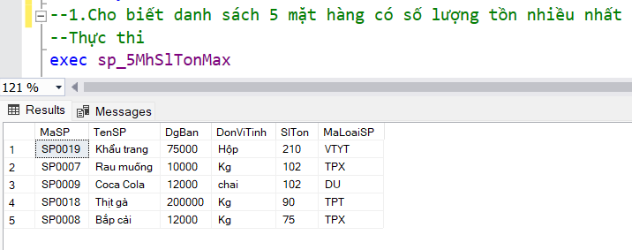

Hình 4.26 Store Procedure 1: Kết quả thực thi Proc cho biết danh sách 5 mặt hàng có số lượng tồn nhiều nhất

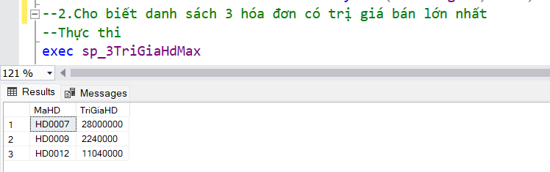

Hình 4.27 Store Procedure 2: Kết quả thực thi Proc cho biết danh sách 3 hóa đơn có trị giá bán lớn nhất

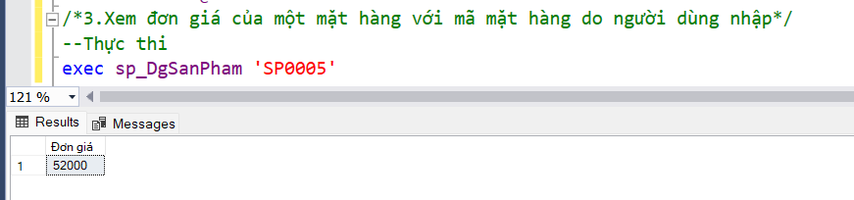

Hình 4.28 Store Procedure 3: Kết quả thực thi Proc xem đơn giá của một mặt hàng với mã mặt hàng do người dùng nhập

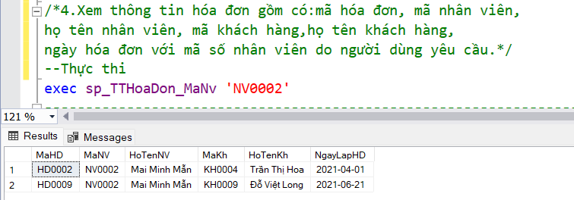

Hình 4.29 Store Procedure 4: Kết quả thực thi Proc xem thông tin hóa đơn với mã số nhân viên do người dùng nhập

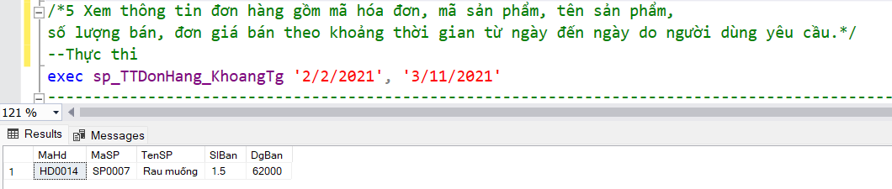

Hình 4.30 Store Procedure 5: Kết quả thực thi Proc xem thông tin đơn hàng với khoảng thời gian do người dùng nhập

Hình 4.31 Store Procedure 6: Kết quả thực thi Proc xem SlTon của Sản phẩm có điều kiện và mã sản phẩm do người dùng nhập

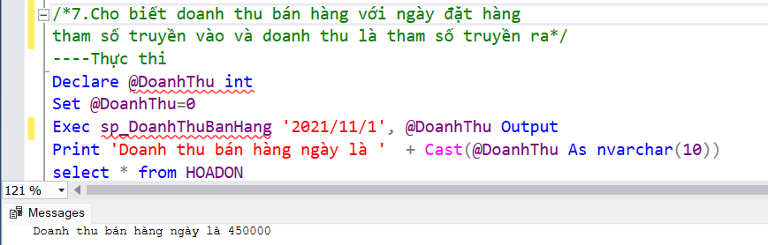

Hình 4.32 Store Procedure 7: Kết quả thực thi Proc cho biết doanh thu có tham số truyền vào và truyền ra

Hình 4.33 Bảng Khách hàng ban đầu

Hình 4.34 Store Procedure 8: Kết quả thực thi Proc xóa thông tin Khách hàng

## Trigger

### Mô tả ứng dụng Trigger trong hệ thống

Trigger là một công đoạn hẹn giờ thực thi ở trong hệ quản trị cơ sở dữ liệu SQL, được chạy từ Server không cần phải chờ phía Client gọi hay xả ra ở phía server sau khi có các events insert hay delete, update ... Nhưng với Stored Procedure thì trigger hoàn toàn không có bất kỳ tham số nào, cho nên khi đó chúng ta không có tham số, và ta không thể gọi thực hiện trực tiếp các trigger bằng cách lệnh Exetute như Store Procedure hay bất kỳ lệnh nào khác. Trigger chỉ có thể chạy một cách tự động và được lưu trữ ở trong database server. Chúng thường được sử dụng để kiểm tra sự ràng buộc toàn vẹn của dữ liệu.

Cú pháp của Trigger:

CREATE TRIGGER tên_trigger ON tên_bảng

FOR {DELETE, INSERT, UPDATE}

AS

câu_lệnh_sql

### Hiện thực ứng dụng Trigger

/*1. Tạo Trigger quy định Số lượng tồn phải lớn hơn hoặc bằng 0 (>=0)*/

CREATE TRIGGER tg_SoLuongTon ON SANPHAM

FOR INSERT, UPDATE

AS

IF EXISTS (SELECT * FROM inserted WHERE inserted.SlTon < 0)

BEGIN

PRINT(N'Số lượng tồn phải lớn hơn hoặc bằng 0')

rollback tran

END

--Kiểm thử

--Thêm Sản phẩm với với Số lượng tồn là số âm: -50

insert into SANPHAM

values

('SP0021',N'Đường',31000,N'Kg',-50,'GV')

----------------------------------------------------------------------

GO

----------------------------------------------------------------------

/*2. Tạo Trigger quy định Số lượng bán trong Hóa đơn phải nhỏ hơn hoặc bằng Số lượng tồn trong Sản phẩm*/

CREATE TRIGGER tg_SlBanSlTon ON CTHOADON

FOR INSERT, UPDATE

AS

BEGIN

DECLARE @SlTon INT, @SlBan INT, @SlBan1 INT

SET @SlTon = 0

SET @SlBan =0

SET @SlBan1 =0

SELECT @SlBan1 = SlBan FROM CTHOADON

SELECT @SlBan = inserted.SlBan FROM inserted

SELECT @SlTon = SANPHAM.SlTon

FROM SANPHAM join inserted on inserted.MaSP = SANPHAM.MaSP

WHERE SANPHAM.MaSP = inserted.MaSP

IF(@SlTon + @SlBan1 < @SlBan)

BEGIN

PRINT(N'Số lượng sản phẩm được bán phải nhỏ hơn hoặc bằng với sản phẩm trong kho')

rollback tran

END

END

--Kiểm thử

--Xem bảng Sản phẩm

SELECT *

FROM SANPHAM

--Tạo Hóa đơn

insert into HOADON

values

('HD0021','KH0004','NV0003','2022/4/13')

--Tạo Chi tiết hóa đơn với Số lượng bán là 60 so với Số lượng tồn là 50 của Sản phẩm SP0001

go

insert into CTHOADON

values

('HD0021','SP0001',58000,60)

----------------------------------------------------------------------

GO

----------------------------------------------------------------------

/*3. Số lượng bán của sản phẩm trong Chi tiết hóa đơn phải lớn hơn 0 (>0)*/

CREATE TRIGGER tg_SoLuongBan ON CTHOADON

FOR INSERT, UPDATE

AS

IF EXISTS (SELECT * FROM inserted WHERE inserted.SlBan <= 0)

BEGIN

PRINT(N'Số lượng bán phải lớn hơn 0')

rollback tran

END

--Kiểm thử

--Cập nhật Chi tiết Hóa đơn HD0020 với Số lượng bán là -1

UPDATE CTHOADON

SET SlBan = -1

WHERE MaHD='HD0020'

----------------------------------------------------------------------

GO

----------------------------------------------------------------------

/* 4.1. Cập nhật sản phẩm trong kho sau khi thêm hóa đơn*/

CREATE TRIGGER tg_HoaDon ON CTHOADON

AFTER INSERT

AS

BEGIN

UPDATE SANPHAM

SET SlTon = SlTon - (

SELECT SlBan

FROM inserted

WHERE MaSP = SANPHAM.MaSP)

FROM SANPHAM

JOIN inserted ON SANPHAM.MaSP = inserted.MaSP

END

GO

/*4.2. Cập nhật sản phẩm trong kho sau khi cập nhật hóa đơn */

CREATE TRIGGER tg_CapNhatHoaDon on CTHOADON

after update

AS

BEGIN

UPDATE SANPHAM SET SlTon = SlTon -

(SELECT SlBan FROM inserted WHERE MaSP = SANPHAM.MaSP) +

(SELECT SlBan FROM deleted WHERE MaSP = SANPHAM.MaSP)

FROM SANPHAM

JOIN deleted ON SANPHAM.MaSP = deleted.MaSP

END

GO

/*4.3. Cập nhật sản phẩm trong kho sau khi hủy hóa đơn */

create TRIGGER tg_HuyHoaDon ON CTHOADON

FOR DELETE

AS

BEGIN

UPDATE SANPHAM

SET SlTon = SlTon + (SELECT SlBan FROM deleted WHERE MaSP = SANPHAM.MaSP)

FROM SANPHAM

JOIN deleted ON SANPHAM.MaSP = deleted.MaSP

END

--Kiểm thử

--Xem bảng Sản phẩm ban đầu

select *

from SANPHAM

--Thêm Chi tiết hóa đơn với Mã Hóa đơn HD0021 , Mã Sản phẩm SP0001 và Số lượng bán là 40

insert into CTHOADON

values

('HD0021','SP0001',58000,40)

--Xem bảng Chi tiết hóa đơn và bảng Sản phẩm sau khi thêm

select *

from SANPHAM

select *

from CTHOADON

--Cập nhật Chi tiết hóa đơn với Mã Hóa đơn HD0021 , Mã Sản phẩm SP0001 và Số lượng bán từ 40 xuống 30

update CTHOADON

set SlBan=30

where MaHD='HD0021'

--Xem bảng Chi tiết hóa đơn và bảng Sản phẩm sau khi cập nhật

select *

from SANPHAM

select *

from CTHOADON

--Xóa Hóa đơn HD0021

DELETE FROM CTHOADON WHERE MaHD='HD0021'

GO

DELETE FROM HOADON WHERE MaHD='HD0021'

--Xem bảng Chi tiết hóa đơn và bảng Sản phẩm sau khi xóa

select *

from SANPHAM

select *

from CTHOADON

/*5. Số lượng nhập của sản phẩm trong Chi tiết phiếu nhập phải lớn hơn 0 (>0)*/

CREATE TRIGGER tg_SoLuongNhap ON CTPHIEUNHAP

FOR INSERT, UPDATE

AS

IF EXISTS (SELECT * FROM inserted WHERE inserted.SlNhap <= 0)

BEGIN

PRINT(N'Số lượng nhập phải lớn hơn 0')

rollback tran

END

--Tạo Phiếu nhập PN0021 với Chi tiết phiếu nhập có Mã Sản phẩm: SP0001 và Số lượng nhập: -50

INSERT PHIEUNHAP

VALUES ('PN0021','NCC001','2022/4/14')

INSERT CTPHIEUNHAP

VALUES ('PN0021','SP0001',31000,-50)

----------------------------------------------------------------------

GO

----------------------------------------------------------------------

/*6.1. Cập nhật sản phẩm trong kho sau khi có phiếu nhập hàng*/

go

CREATE TRIGGER tg_PhieuNhap ON CTPHIEUNHAP

AFTER INSERT

AS

BEGIN

UPDATE SANPHAM

SET SlTon = SlTon + (

SELECT SlNhap

FROM inserted

WHERE MaSP = SANPHAM.MaSP)

FROM SANPHAM

JOIN inserted ON SANPHAM.MaSP = inserted.MaSP

END

GO

/*6.2. Cập nhật sản phẩm trong kho sau khi cập nhật phiếu nhập */

CREATE TRIGGER tg_CapNhatPhieuNhap on CTPHIEUNHAP

after update

AS

BEGIN

UPDATE SANPHAM SET SlTon = SlTon +

(SELECT SlNhap FROM inserted WHERE MaSP = SANPHAM.MaSP) -

(SELECT SlNhap FROM deleted WHERE MaSP = SANPHAM.MaSP)

FROM SANPHAM

JOIN deleted ON SANPHAM.MaSP = deleted.MaSP

END

GO

/*6.3. Cập nhật sản phẩm trong kho sau khi hủy phiếu nhập */

create TRIGGER tg_HuyPhieuNhap ON CTPHIEUNHAP

FOR DELETE

AS

BEGIN

UPDATE SANPHAM

SET SlTon = SlTon - (SELECT SlNhap FROM deleted WHERE MaSP = SANPHAM.MaSP)

FROM SANPHAM

JOIN deleted ON SANPHAM.MaSP = deleted.MaSP

END

--Kiểm thử

--Xem bảng Sản phẩm ban đầu

select *

from SANPHAM

/*Thêm Chi tiết phiếu nhập với Số phiếu nhập PN0021 , Mã Sản phẩm SP0001, Đơn giá nhập 31000

và Số lượng nhập là 50*/

INSERT INTO CTPHIEUNHAP

VALUES

('PN0021','SP0001',31000,50)

--Xem bảng Chi tiết phiếu nhập và bảng Sản phẩm sau khi thêm

select *

from SANPHAM

select *

from CTPHIEUNHAP

/*Cập nhật Chi tiết hóa đơn với Mã phiếu nhập PN0021 , Mã Sản phẩm SP0001 và

Số lượng bán từ 50 xuống 100*/

update CTPHIEUNHAP

set SlNhap=100

where MaPN='PN0021'

--Xem bảng Chi tiết Phiếu nhập và bảng Sản phẩm sau khi cập nhật

select *

from SANPHAM

select *

from CTPHIEUNHAP

--Xóa Phiếu nhập PN0021

DELETE FROM CTPHIEUNHAP WHERE MaPN='PN0021'

GO

DELETE FROM PHIEUNHAP WHERE MaPN='PN0021'

--Xem bảng Chi tiết phiếu nhập và bảng Sản phẩm sau khi xóa

select *

from SANPHAM

select *

from CTPHIEUNHAP

### Kiểm thử

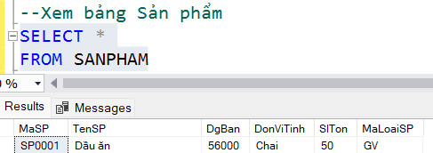

Hình 4.35 Xem bảng Sản phẩm ban đầu

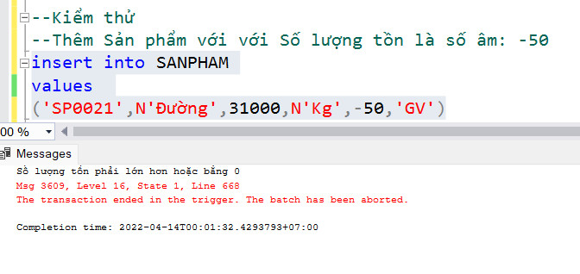

Hình 4.36 Trigger 1: Kết quả chạy Trigger thêm sản phẩm với số lượng tồn là một số âm

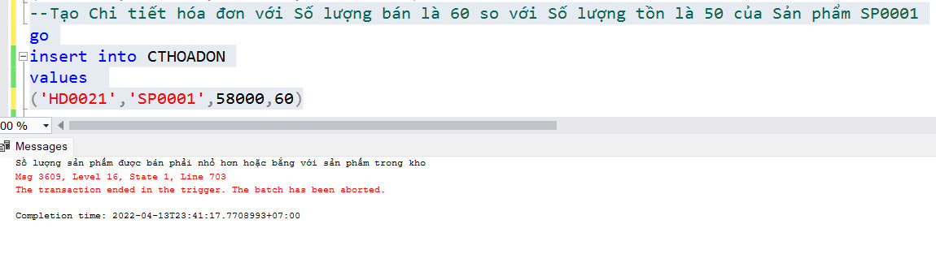

Hình 4.37 Trigger 2: Kết quả chạy Trigger khi thêm Hóa đơn với Chi tiết Hóa đơn có Số lượng bán 60 lớn hơn Số lượng tồn 50 trong bảng Sản phẩm

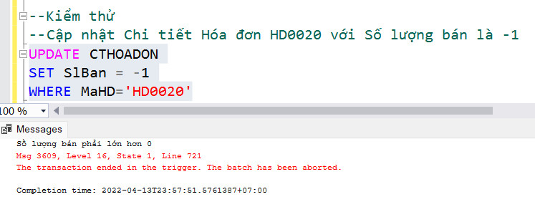

Hình 4.38 Trigger 3: Kết quả chạy Trigger cập nhật Số lượng bán trong bảng Chi tiết Hóa đơn thành -1 (hay <0)

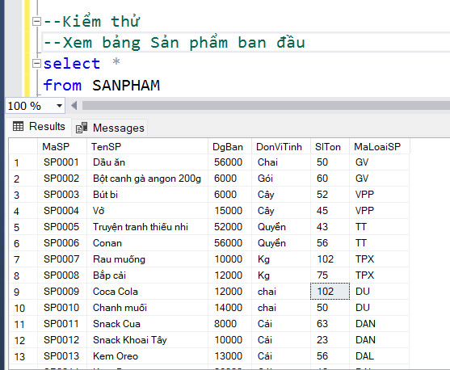

Hình 4.39 Xem bản Sản phẩm khi chưa chạy các Trigger 4

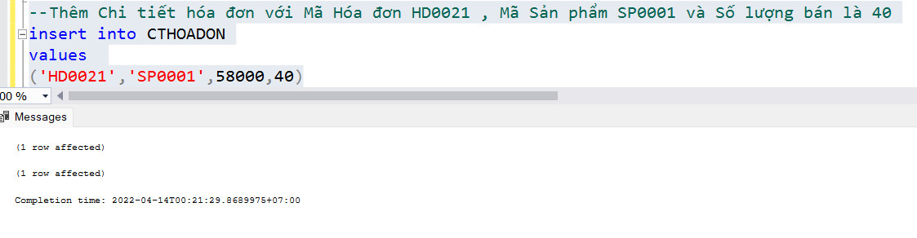

Hình 4.40 Trigger 4.1: Thực thi thành công thêm một Hóa đơn HD0021

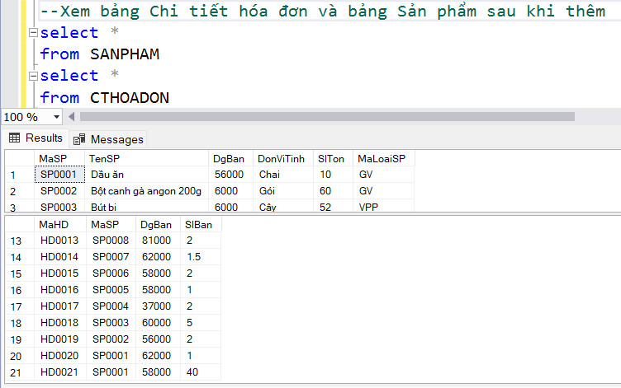

Hình 4.41 Trigger 4.1: Xem lại hai bảng Sản phẩm và Chi tiết Hóa đơn khi đã thêm thành công Hóa đơn HD0021

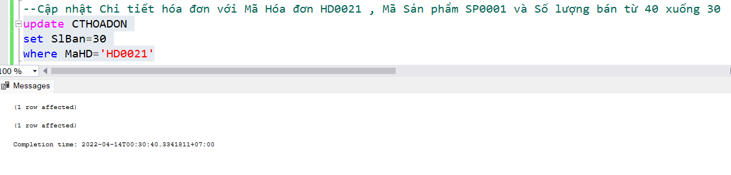

Hình 4.42 Trigger 4.2: Thực thi thành công cập nhật Chi tiết Hóa đơn HD0021 với Số lượng bán ban đầu là 40 xuống 30

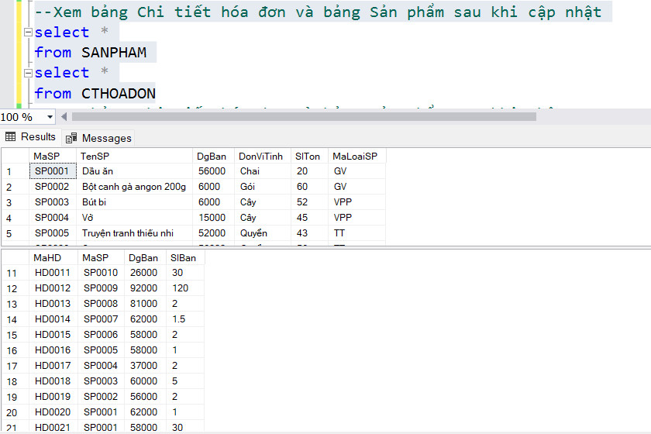

Hình 4.43 Trigger 4.2: Xem lại hai bảng Sản phẩm và Chi tiết Hóa đơn khi cập nhật lại Chi tiết Hóa đơn HD0021

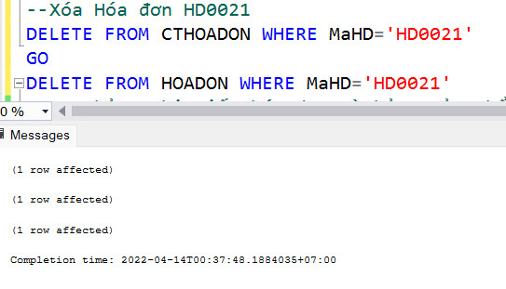

Hình 4.44 Trigger 4.3: Thực thi thành công lệnh xóa Hóa đơn HD0021

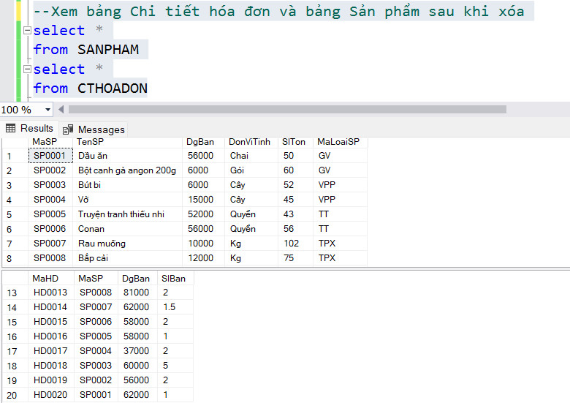

Hình 4.45 Trigger 4.3: Xem lại hai bảng Sản phẩm và Chi tiết Hóa đơn khi đã xóa Hóa đơn HD0021

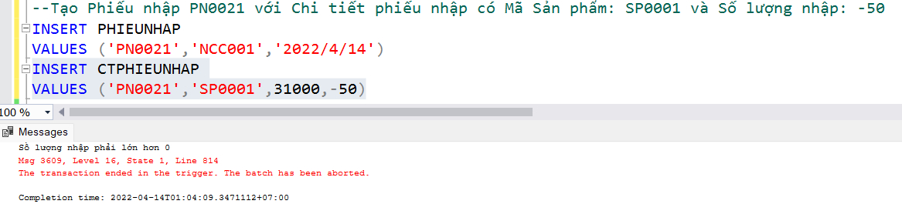

Hình 4.46 Trigger 5: Kết quả chạy Trigger thêm một Phiếu nhập PN0021 với số lượng nhập âm: -50



Hình 4.47 Xem bản Sản phẩm trước khi Trigger 6

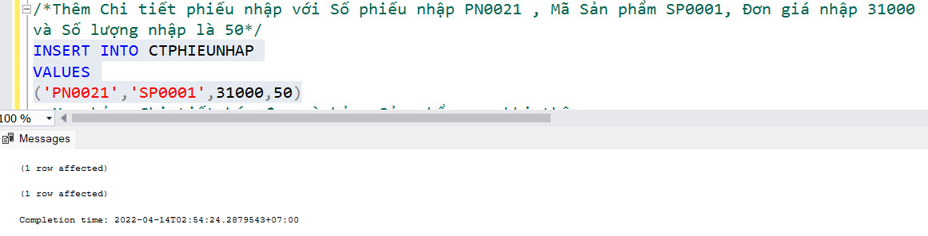

Hình 4.48 Trigger 6.1: Thực thi thành công lệnh thêm Phiếu nhập PN0021

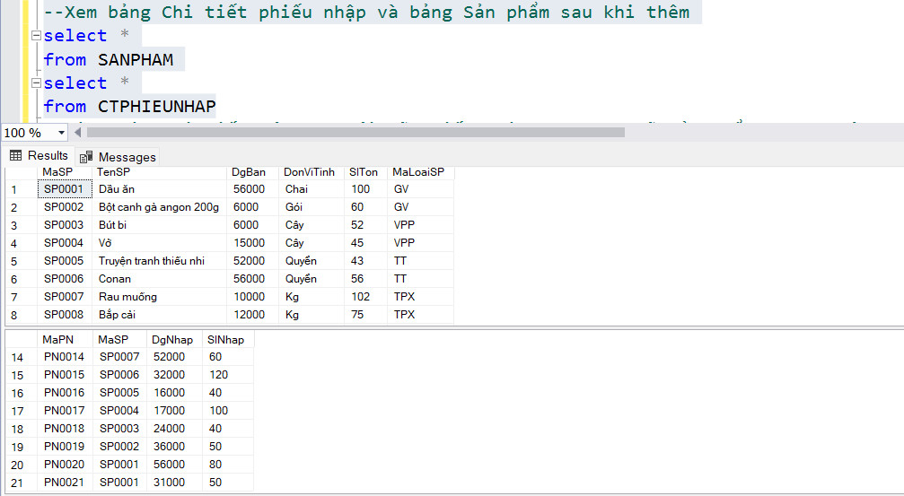

Hình 4.49 Trigger 6.1: Xem lại hai bảng Sản phẩm và Chi tiết Phiếu nhập khi đã thêm thành công Phiếu nhập PN0021

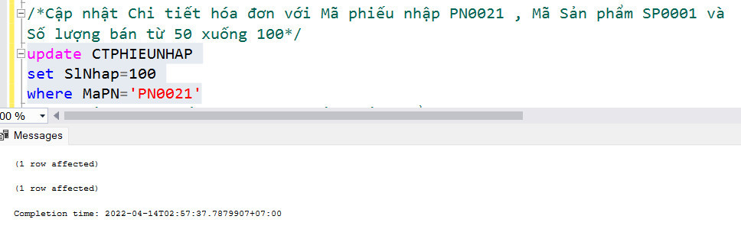

Hình 4.50 Trigger 6.2: Thực thi thành công cập nhập Chi tiết Phiếu nhập với Số lượng bán ban đầu 50 lên 100

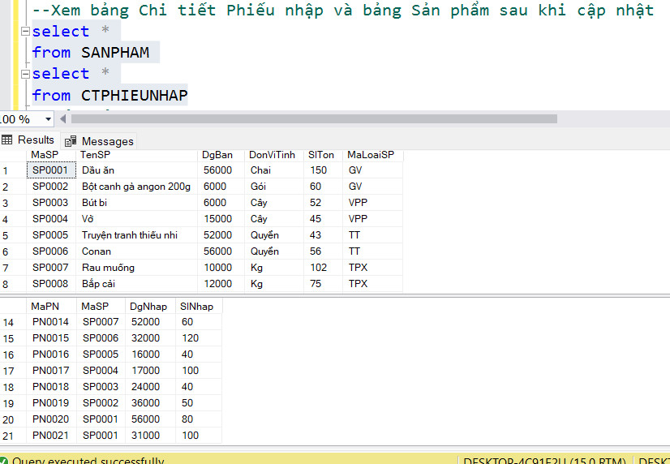

Hình 4.51 Trigger 6.2: Xem lại hai bảng Sản phẩm và Chi tiết Phiếu nhập khi cập nhật thành công Phiếu nhập PN0021

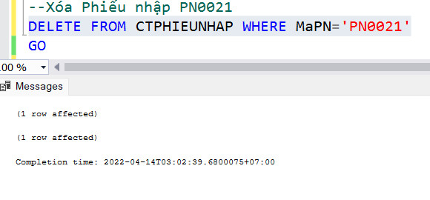

Hình 4.52 Trigger 6.3: Thực thi thành công lệnh xóa Phiếu nhập PN0021

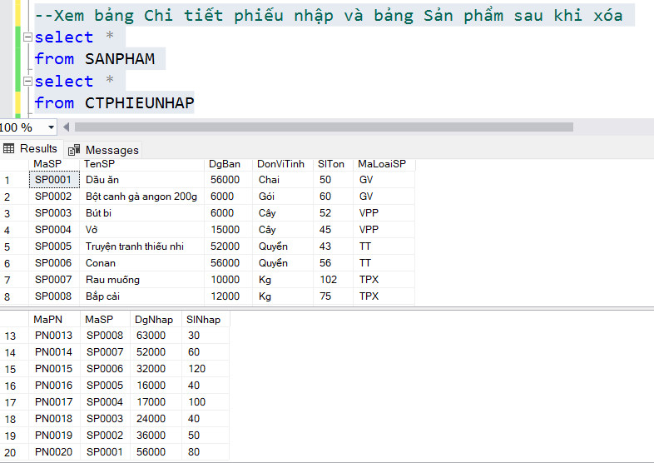

Hình 4.53 Trigger 6.3: Xem lại hai bảng Sản phẩm và Chi tiết Phiếu nhập khi xóa thành công Phiếu nhập PN0021

## User

### Mô tả ứng dụng User trong hệ thống

* Bảo mật là một trong những yếu tố đóng vai trò quan trọng đối với sự sống còn của CSDL.
* Hầu hết các hệ quản trị cơ sở dữ liệu thương mại hiện nay đều cung cấp khả năng bảo mật CSDL với những chức năng như: + Cấp phát quyền truy cập cơ sở dữ liệu cho người dùng và các nhóm người dùng, phát hiện và ngăn chặn những thao tác trái phép của người sử dụng trên CSDL+ Cấp phát quyền sử dụng các câu lệnh, các đối tượng cơ sở dữ liệu đối với người dùng. + Thu hồi (huỷ bỏ) quyền của người dùng

Ba khái niệm chính trong bảo mật dữ liệu với SQL:+ Người dùng cơ sở dữ liệu (Database user)+ Các đối tượng cơ sở dữ liệu (Database objects)

+ Đặc quyền (Privileges)

Cú pháp của User:

CREATE USER user_name FOR LOGIN login_name;

### Hiện thực ứng dụng User

--1. Tạo đăng nhập cho nhà quản lý: Xuân Nương

CREATE LOGIN NQL_XuanNuong with password = '12345', default_database = QuanLyBanHangVinMart

--2. Tạo người dùng cho đăng nhập

CREATE USER NQL_XuanNuong FOR LOGIN NQL_XuanNuong

--3. Cấp tất cả quyền cho Nhà quản lý: Xuân Nương và có thể cấp quyền cho người khác

GRANT ALL ON NHANVIEN TO NQL_XuanNuong WITH GRANT OPTION

GRANT ALL ON KHACHHANG TO NQL_XuanNuong WITH GRANT OPTION

GRANT ALL ON NHACUNGCAP TO NQL_XuanNuong WITH GRANT OPTION

--4. Tạo đăng nhập Nhân viên Quản lý: Đình Quý

CREATE LOGIN NVQL_DinhQuy with password = '12345', default_database = QuanLyBanHangVinMart

--5. Tạo người dùng cho đăng nhập

CREATE USER NVQL_DinhQuy FOR LOGIN NVQL_DinhQuy

--6. Cấp quyền xem và cật nhật, thêm cho Nhân viên Quản lý: Đình Quý

GRANT SELECT, UPDATE, INSERT ON NHANVIEN TO NVQL_DinhQuy

GRANT SELECT, UPDATE, INSERT ON KHACHHANG TO NVQL_DinhQuy

--7. Tạo đăng nhập cho Nhân viên 1: Lê Thị Cúc và Nhân viên 2: Mai Minh Mẫn

CREATE LOGIN NV1_LeThiCuc with password = '12345', default_database = QuanLyBanHangVinMart

CREATE LOGIN NV2_MaiMinhMan with password = '12345', default_database = QuanLyBanHangVinMart

--8. Tạo người dùng cho đăng nhập

CREATE USER NV1_LeThiCuc FOR LOGIN NV1_LeThiCuc

CREATE USER NV2_MaiMinhMan FOR LOGIN NV2_MaiMinhMan

/*9. Cấp quyền xem, cập nhật, thêm trong các bảng Phiếu nhâp (PHIEUNHAP),

Chi tiết Phiếu nhập (CTPHIEUNHAP)*/

GRANT SELECT, UPDATE, INSERT ON PHIEUNHAP TO NV1_LeThiCuc,NV2_MaiMinhMan

GRANT SELECT, UPDATE, INSERT ON CTPHIEUNHAP TO NV1_LeThiCuc,NV2_MaiMinhMan

--10. Tạo nhóm người dùng: NhanvienBanhang

GO

CREATE ROLE NhanvienBanhang

--11. Thêm 2 người dùng: NV1_LeThiCuc, NV2_MaiMinhMan vào nhóm NhanvienBanhang

GO

sp_addrolemember 'NhanvienBanhang', 'NV1_LeThiCuc'

GO

sp_addrolemember 'NhanvienBanhang', 'NV2_MaiMinhMan'

/*12. Cấp quyền xem, cập nhật, thêm trong các bảng Hóa đơn (HOADON),

Chi tiết Hóa đơn (CTHOADON)*/

GRANT SELECT, UPDATE, INSERT ON HOADON TO NhanvienBanhang

GRANT SELECT, UPDATE, INSERT ON CTHOADON TO NhanvienBanhang

--13. Cấp quyền xem bảng Sản phẩm, Loại sản phẩm, Nhà cung cấp cho tất cả mọi người

GRANT SELECT ON SANPHAM TO PUBLIC

GRANT SELECT ON LOAISANPHAM TO PUBLIC

GRANT SELECT ON NHACUNGCAP TO PUBLIC

--14. Hủy quyền cập nhật Hóa đơn của Nhân viên 1: NV1_LeThiCuc

REVOKE UPDATE ON HOADON TO NV1_LeThiCuc

--15. Hủy quyền của Nhân viên 2: NV2_MaiMinhMan

REVOKE NV2_MaiMinhMan

### Kiểm thử

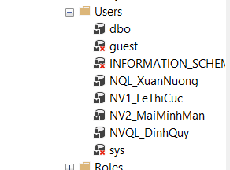

Hình 4.54: Kết quả thi thi các câu lệch tạo Login: 1, 4, 7 và tạo User: 2, 5, 8

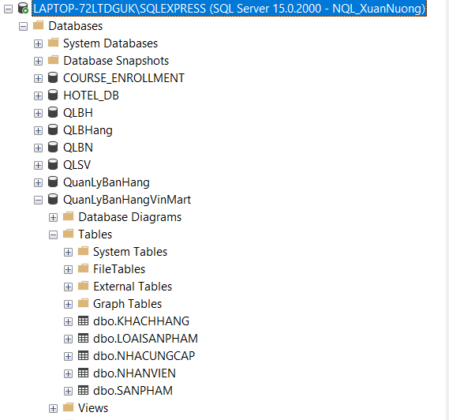

Hình 4.55 Kết quả phân quyền cho User QL_XuanNuong

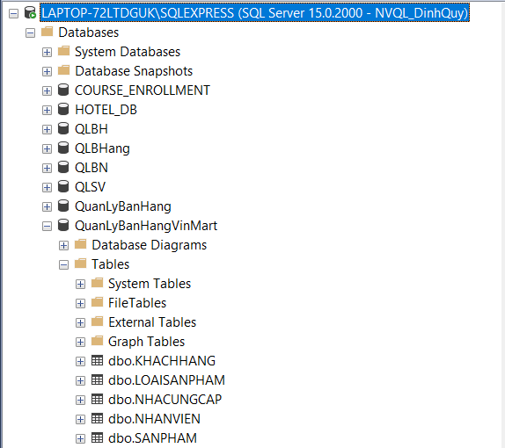

Hình 4.56 Kết quả phân quyền cho User NVQL_DinhQuy

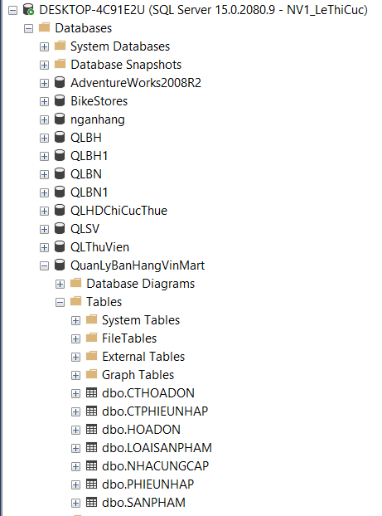

Hình 4.57 Kết quả phân quyền cho User NV1_LeThiCuc

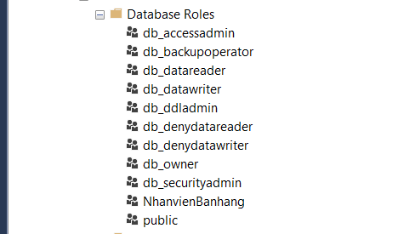

Hình 4.58 Kết quả tạo nhóm người dùng

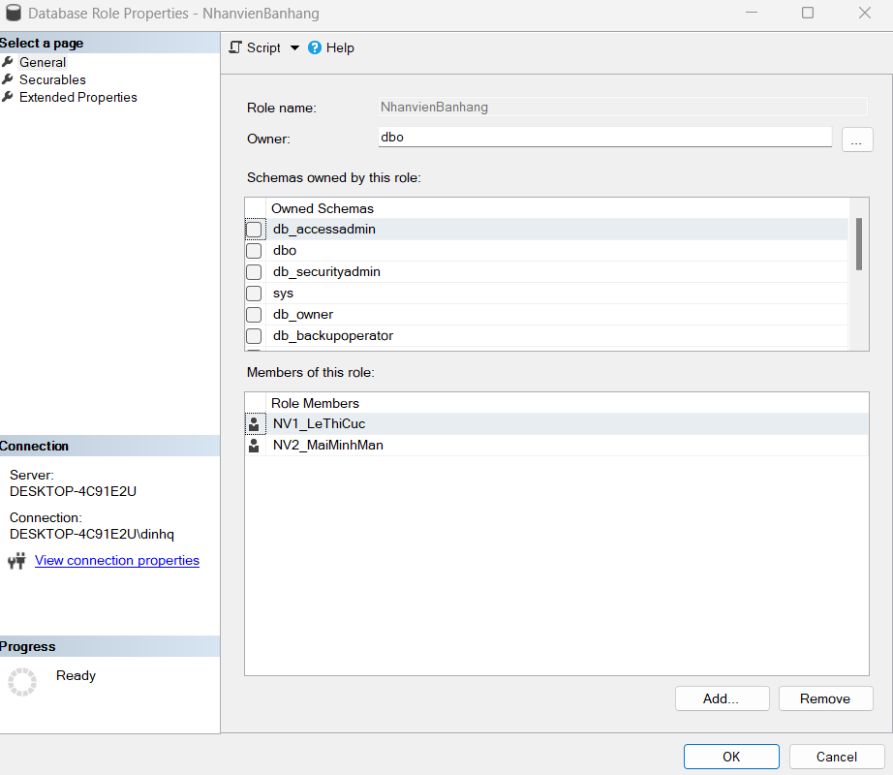

Hình 4.59 Kết quả khi thêm 2 User vào Role

## Transaction

### Mô tả ứng dụng Transaction trong hệ thống

Transaction là một tiến trình xử lý có xác định điểm đầu và điểm cuối, được chia nhỏ thành các operation (phép thực thi) , tiến trình được thực thi một cách tuần tự và độc lập các operation đó theo nguyên tắc hoặc tất cả đều thành công hoặc một operation thất bại thì toàn bộ tiến trình thất bại. Nếu việc thực thi một operation nào đó bị fail (hỏng) đồng nghĩa với việc dữ liệu phải rollback (trở lại) trạng thái ban đầu.

Transaction là một thuật ngữ chung nhất design cho một tiến trình xử lý trong phần mềm với những yêu cầu được vạch ra hàm chứa trong định nghĩa

Cú pháp của Transaction:

SET TRANSACTION [ READ WRITE | READ ONLY ];

### Hiện thực ứng dụng Transaction

--1. Tạo Transection cho Store Procedure thêm khách hàng vào bảng khách hàng

create proc sp_ThemKH (@makh nvarchar(10), @hokh nvarchar(20), @tenkh nvarchar(20), @diachi nvarchar(100), @dienthoai nvarchar(30), @email nvarchar(100))

as

begin transaction

insert into KHACHHANG

values (@makh,@hokh,@tenkh,@diachi,@dienthoai,@email)

if @@ERROR <> 0 rollback

else commit

--Kiểm thử

--Thêm khách hàng với các thông tin: Lê Thị Đào, Quận 1, Tp.Hồ Chí Minh, 098445677, ledao@gmail.com

--Kiểm sai: Thêm Khách hàng nhưng nhập mã khách hàng KH0010 đã có

exec sp_ThemKh 'KH0010', N'Lê Thị', N'Đào', N'Quận 1, TP.Hồ Chí Minh', '098445677', 'ledao@gmail.com'

--Kiểm đúng: Thêm khách hàng KH0011

exec sp_ThemKh 'KH0011', N'Lê Thị', N'Đào', N'Quận 1, TP.Hồ Chí Minh', '098445677', 'ledao@gmail.com'

go

--2. Tạo Transection cho Store Procedure cập nhật số điện thoại của nhân viên khi bít mã nhân viên

create proc sp_CapnhatSoDTNV (@manv nvarchar(10), @dienthoai nvarchar(30))

as

begin transaction

update NHANVIEN

set DienThoai = @dienthoai

where MaNV= @manv

if @@ERROR <> 0 rollback

else commit

--Kiểm thử

/*Kiểm sai:Cập nhật số điện thoại của Nhân viên có mã nhân viên NV0010 và

có số điện thoại trùng với số điện thoại của nhân viên NV0005*/

exec sp_CapnhatSoDTNV 'NV0010', '092987487'

/*Kiểm đúng : Cập nhật NV0010 với số điện thoại 0269874856*/

exec sp_CapnhatSoDTNV 'NV0010', '0269874856'

### Kiểm thử

Hình 4.60 Transaction 1: Kết quả kiểm thử Transaction thêm khách hàng khi thêm sai: thêm mã khách hàng đã tồn tại

Hình 4.61 Transaction1: Kết quả kiểm thử Transaction thêm khách hàng khi thêm đúng

Hình 4.62 Transaction 2: Kết quả kiểm thử Transaction cập nhật số điện thoại nhân viên khi cập nhật sai: trùng với một số điện thoại khác

Hình 4.63 Transaction 2: Kết quả kiểm thử Transaction cập nhật số điện thoại nhân viên khi cập nhật đúng

## Windows functions

### Mô tả ứng dụng Windows functions trong hệ thống

Windows functions trong SQL được sử dụng để thực hiện các phép tính các dòng có liên quan đến dòng hiện tại. Khác với Aggregate Functions tính toán tất cả các hàng, Windows Functions được sử dụng để tính toán theo từng hàng. Một Windows Function được định nghĩa khi có mệnh đề OVER() đi kèm sau lệnh gọi hàm.

Cú pháp của Windows Functions:

Windows Function () over ([PARTITION BY partition_expression, ...] ORDER BY sort_expression [ASC/ DESC], ...)

Trong đó:

* Partition by clause: dùng để nhóm các hàng có liên quan đến nhau thành 1 partition để thực hiện việc tính toán.
* Order by clause: dùng để sắp xếp các hàng có trong từng partition đó.
* Khi sử dụng Wimdows Functions, các kết quả trả về được tính toán trong từng partition.

Windows functions được sử dụng khi muốn tính toán trong từng nhóm.

### Hiện thực ứng dụng Windows functions

/*Windows Functions*/

--1. Sắp xếp thứ tự theo đơn giá bán

select * , RANK() over (order by DgBan DESC) as TT

from CTHOADON

order by SlBan

--2. Xếp hạng trong cùng 1 nhóm

select * , rank() over( partition by MaSP order by DgBan)

from CTHOADON

### Kiểm thử

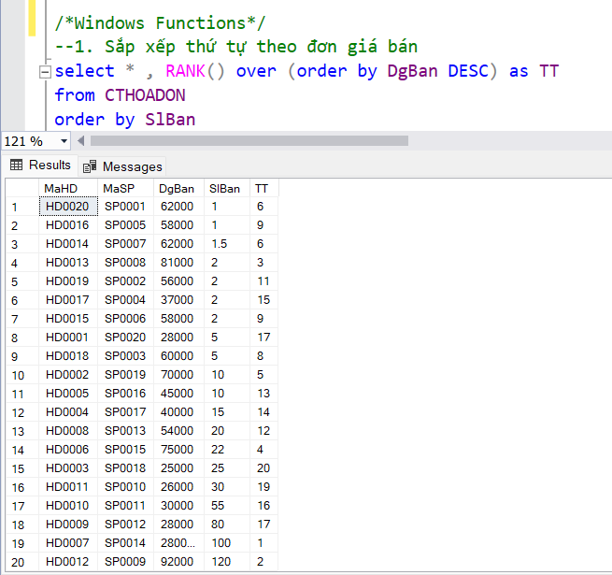

Hình 4.64 Window Function 1: Kết quả chạy Windows Functions sắp xếp thứ tự theo đơn giá bán

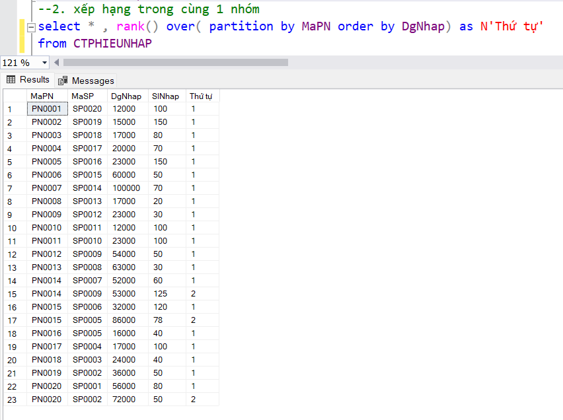

Hình 4.65 Window Function 2: Kết quả chạy Windows Functions sắp xếp trong cùng một nhóm MaPN theo DgNhap

## Phần mềm Power BI tạo Report

### Mô tả ứng dụng Power BI tạo Report trong hệ thống

Power BI là tên gọi chung của một bộ các ứng dụng và dịch vụ trên nền tảng đám mây, có giao diện vô cùng thân thiện với người dùng. Nó là một công cụ BI và trực quan hóa dữ liệu từ các nguồn khác nhau để trở thành một bảng dashboard có thể tương tác trực tiếp và các báo cáo phân tích.

Các công cụ BI như Power BI có thể được dùng với nhiều mục đích khác nhau:

* Power Bi có thể kéo và tổng hợp các dữ liệu về lại 1 nơi và xử lý các dữ liệu đó trở thành các thông tin dễ hiểu hơn (thông thường là các hình ảnh bắt mắt, đồ thị, biểu đồ). Điều này giúp cho người dùng có thể xây dựng và chia sẻ những gì đang diễn ra trong doanh nghiệp của họ.
* Power BI có thể kết nối với nhiều nguồn dữ liệu khác nhau, từ Excel cho đến các cơ sở dữ liệu trên đám mây, cũng như trên các ứng dụng.
* Bạn có thể sử dụng Power BI trên màn hình desktop với (Power BI desktop), dịch vụ SaaS online tên là Power BI service và các ứng dụng Power BI trên hệ điều hành Windows, iOS và Android.
* Power BI được xây dựng trên nền tảng của Excel, nên nếu bạn có thể sử dụng Excel thì việc sử dụng Power BI cũng không quá khó khăn

### Lợi ích của Power BI

* Hỗ trợ kết nối từ nhiều nguồn dữ liệu: Power BI tích hợp chặt chẽ với các sản phẩm lưu trữ thông tin phổ thông khác của Microsoft như Microsoft Excel, Azure và SQL Server cùng các giải pháp quản lý của Microsoft gồm Flow ( quản lý quy trình) và Microsoft Dynamics (giải pháp ERP).
* Mạnh mẽ và hiệu quả: Power BI cho phép truy cập rất nhiều loại dữ liệu mà Microsoft Excel không thể hỗ trợ. Những dữ liệu lớn không cần phả cắt giảm và tổgn hợp mà thay vào đó sẽ được lưu trữ trên cùng một tệp để tối ưu người dùng.
* Dễ dàng tích hợp và tùy chỉnh các trực quan: giao diện quen mắt mà không cần mất nhiều thời gian để làm quen với Power BI, Microsoft cũng cung cấp sẵn nhiều tài liệu, bài viết và video trực quan... nhằm giúp người dùng sử dụng tối ưu tiềm năng công cụ Power BI.
* Tương tác và chía sẽ báo cáo Dashboard cho nhiều người dùng khác nhau: Power BI cho phép bạn kể chuyện dữ liệu bằng các bá cáo đồ thị đẹp với trực quan hóa dữ liệu tương tác với các thao tác kéo, thả cực kỳ đơn giản. Ngoài ra, còn giúp người dùng dễ dàng tạo Dashboard chi tiết nhưng dễ đọc để phân tích thông tin hoặc chia sẽ nhanh chóng với các bên liên quan chính.
* Tích hợp không giới hạn với ứng dụng của bên thứ ba: có thể kết nối với nhiều phần mềm và công cụ phổ biến của bên thứ ba (Oracle, SQL, ...)
* Tính bảo mật: “Đúng người, đúng số liệu”, tính năng bảo mật này được tích hợp AAD để xác thực người dùng, cho phép người dùng tận dụng đăng nhập một lần (SSO), cùng với thông tin đăng nhập Power BI thông thường để truy cập dữ liệu của người dùng.
* Chức năng tìm kiếm nhanh: chức năng Q&A của Power BI là một trong những tiện ích nổi trội, thường xuyên được nhắc đến nhất. Power BI sẽ đưa ra các kết quả, biểu đồ tương ứng liên quan đến truy vấn. Tiện ích này cho phép quét các thông tin ẩn chỉ trong vài giây, thậm chí có thể chỉ ra được mối tương quan, các trường hợp ngoại lệ hoặc cho thấy xu hướng.

### Hiện thực ứng dụng Power BI và Report

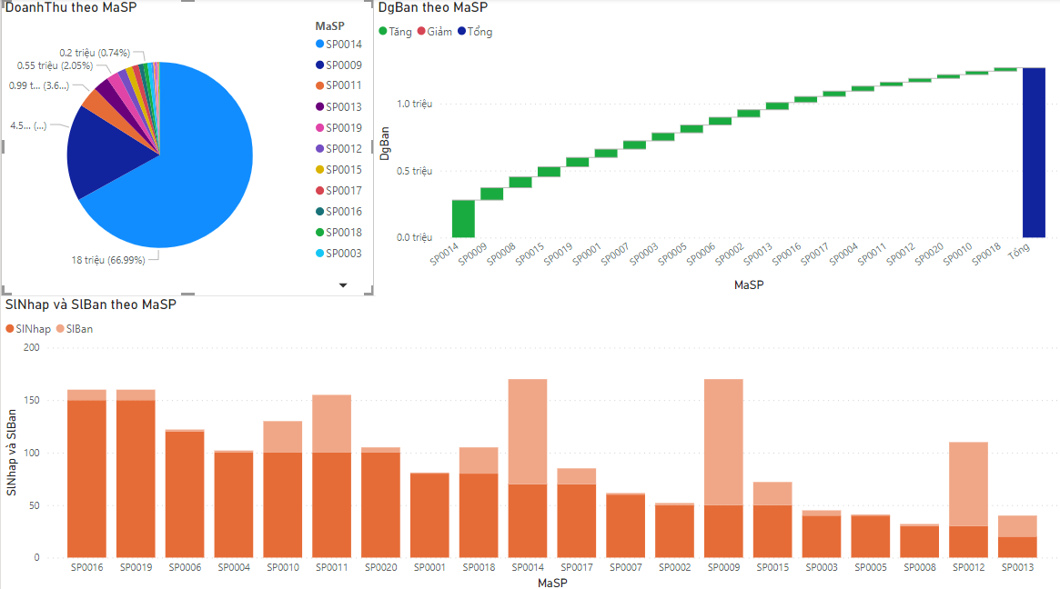

Hình 4.66 Report tạo bởi Power BI

Chú thích Report:

* Doanh thu theo MaSP: biểu đồ thể hiện doanh thu của từng sản phẩm
* DgBan theo MaSP: biểu đồ thể hiện đơn giá bán của từng sản phẩm
* SlNhap và SlBan theo MaSP: biểu đồ thể hiện số lượng nhập vào và bán ra của từng sản phẩm

# KẾT LUẬN

## Các chức năng đã thực hiện

* Ứng dụng các đối tượng trong SQL Server:
* Synonym
* Index
* View
* Store Procedure
* Function
* Trigger
* User
* Ngoài ra chúng em còn mở rộng thêm:
* Transaction
* Windows Functions
* Power BI tạo Report

## Các chức năng chưa thực hiện được

* Đối tượng Power BI: phần giao diện thiết kế chưa đẹp mắt và chưa tối ưu.
* Đối với đối tượng User: phân quyền cho người dùng còn nhiều thiếu sót: phân quyền theo phòng ban (theo tổ), theo chức năng từng nhân viên; việc chèn hình minh họa và dữ liệu chưa đầy đủ.
* Các đối tượng còn lại được học trong chương trình: các câu truy vấn chưa thật sự tốt.
* Dữ liệu nạp vào chưa hiện thực hóa được hệ thống.

## Ưu điểm của hệ thống:

* Quản lý được số lượng hàng nhập kho, xuất kho, tồn kho.
* Quản lý được các hóa đơn bán hàng theo từng ngày, tháng, năm.
* Quản lý thống kê doanh thu bán hàng của hệ thống một cách hiệu quả và nhanh chóng.
* Quản lý được thông tin nhân viên bán hàng: cập nhật, thêm, sửa, xóa.
* Phân quyền người dung và quản lý riêng biệt.
* Dữ liệu có tính cập nhật về giá bán của sản phẩm.

## Khuyết điểm của hệ thống:

* Hệ quản trị cơ sở chưa triệt để.
* Bảo mật dữ liệu chưa cao.
* Dư thừa dữ liệu không cần thiết

## Hướng phát triển

* Tiếp tục nghiên cứu và trao dồi kiến thức, đặc biệt là cơ sở dữ liệu và kỹ thuật lập trình để giải quyết các khuyết điểm trên.
* Đề ra những phương án sao lưu, lưu trữ dữ liệu để tránh những trường hợp sự cố đáng tiếc xảy ra.
* Nghiên cứu thêm để hạn chế dư thừa dữ liệu
* Xây dựng bảo mật cao hơn khi đăng nhập vào hệ thống

**TÀI LIỆU KHAM KHẢO**

1. Tài liệu bài giảng của Ths.Vũ Thị Thu Hương
2. Một số đồ án liên quan khác:

* XÂY DỰNG CHƯƠNG TRÌNH QUẢN LÝ NHẬP BÁN HÀNG CHO CỬA HÀNG GIÀY CHUẨN 68 ( Đồ án tốt nghiệp của Nguyễn Thị Thu Khuyên – Hải Phòng, 2015)
* XÂY DỰNG HỆ THỐNG QUẢN LÝ BÁN HÀNG TẠI CỦA HÀNG VINMART ( Đồ án mô học lập trình C# của Nguyễn Minh Trí và Đặng Duy Khanh – TP.Hồ Chí Minh, năm 2021)
* XÂY DỰNG HỆ THỐNG THÔNG TIN QUẢN LÝ BÁN HÀNG TẠI CÔNG TY CỔ PHẦN VẬT TƯ VẬN TẢI XI MĂNG (Đồ án tốt nghiệp của Nguyễn Nguyên Vũ – Học Viện Tài Chính)
* Một số cái khái niệm tổng quan về quản trị được kham khảo trên internet.